T.C.
SAKARYA ÜNİVERSİTESİ
BİLGİSAYAR VE BİLİŞİM BİLİMLERİ FAKÜLTESİ

BSM 498 BİTİRME ÇALIŞMASI

GÖRME ENGELLİ BİREYLER İÇİN GERÇEK
ZAMANLI GÖRÜNTÜ İŞLEME TABANLI MOBİL
REHBER SİSTEMİ

B221210025 - Alper ZEYBEK
B221210014 - Mustafa Alperen AKÇA

Fakülte Anabilim Dalı  Tez Danışmanı | :  : | BİLGİSAYAR MÜHENDİSLİĞİ  Dr. Öğr. Üyesi Hüseyin ESKİ

2025-2026 Bahar Dönemi

T.C.
SAKARYA ÜNİVERSİTESİ
BİLGİSAYAR VE BİLİŞİM BİLİMLERİ FAKÜLTESİ

GÖRME ENGELLİ BİREYLER İÇİN GERÇEK
ZAMANLI GÖRÜNTÜ İŞLEME TABANLI MOBİL
REHBER SİSTEMİ

BSM 498 - BİTİRME ÇALIŞMASI

B221210025 - Alper ZEYBEK
B221210014 - Mustafa Alperen AKÇA

Fakülte Anabilim Dalı | : | BİLGİSAYAR MÜHENDİSLİĞİ

Bu tez .. / .. / 2026 tarihinde aşağıdaki jüri tarafından oybirliği / oyçokluğu ile kabul edilmiştir.

………………. | ………………. | ……………….
Jüri Başkanı | Üye | Üye

ÖNSÖZ
Görme engelli ve az gören bireylerin günlük yaşamda karşılaştıkları zorluklar, yalnızca bireysel hareket kabiliyetini değil, aynı zamanda güvenli yaşam, bağımsızlık ve toplumsal hayata katılım düzeyini de doğrudan etkilemektedir. Özellikle şehir yaşamında düzensiz kaldırımlar, kontrolsüz park edilen araçlar, geçici yol çalışmaları ve çevresel engeller, görme engelli bireyler için ciddi riskler oluşturmakta; mevcut yön bulma uygulamaları bu engellerin büyük bir kısmını algılayamamaktadır. Bu durum, görme engelli bireylerin çevrelerini daha güvenli ve etkin bir biçimde algılayabilmelerine yönelik yeni teknolojik çözümlerin geliştirilmesini gerekli kılmaktadır.
Bu bitirme çalışması, görme engelli ve az gören bireylerin günlük hayatta karşılaştıkları söz konusu problemlere, bilgisayar mühendisliği disiplininin sunduğu çağdaş yazılım ve mobil teknoloji olanaklarıyla çözüm üretme amacıyla gerçekleştirilmiştir. Çalışmanın temel motivasyonu, yalnızca akademik bir gerekliliği yerine getirmek değil; gerçek hayatta karşılığı olan, kullanıcı odaklı ve toplumsal fayda üretmeyi hedefleyen bir sistem ortaya koymaktır. Bu kapsamda, mobil cihazların arka kamerasını kullanan, çevresel nesneleri yapay zekâ tabanlı bir model ile gerçek zamanlı olarak tanıyan ve kullanıcıya sesli geri bildirim ile yön rehberliği sunan erişilebilir bir mobil uygulama tasarlanmış ve geliştirilmiştir.
Geliştirilen sistem, daha önceki tasarım çalışmasında ortaya konulan asgari uygulanabilir ürün (Minimum Viable Product) iskeletinin üzerine inşa edilmiş; nesne tanıma yeteneği COCO veri kümesi üzerinde eğitilmiş bir TensorFlow Lite SSD MobileNet modeli ile zenginleştirilmiş, yön bulma yeteneği ise Açık Sokak Haritası (OpenStreetMap) tabanlı OSRM ve Nominatim servisleriyle bütünleştirilmiştir. Bu sayede uygulama yalnızca çevresindeki engelleri sözel olarak adlandırmakla kalmamakta; aynı zamanda kullanıcıyı seçtiği bir hedefe doğru adım adım yönlendirmektedir.
Tasarım sürecinde teknik doğruluk kadar erişilebilirlik, kullanılabilirlik ve sürdürülebilirlik ilkeleri de ön planda tutulmuştur. Görme engelli bireylerin mobil cihazlarla etkileşim biçimleri dikkate alınarak, ekran okuyucularla uyumlu, sade ve kullanıcıyı yormayan bir arayüz benimsenmiştir. Bu yönüyle çalışma, yalnızca bir yazılım geliştirme süreci değil; insan odaklı mühendislik yaklaşımının somut bir uygulaması olarak ele alınmıştır.
Bu çalışma süresince, lisans eğitimi boyunca edinilen teorik bilgi ve teknik beceriler gerçek bir problem üzerinde uygulanmış; yazılım geliştirme süreci sistematik ve mühendislik temelli bir yaklaşımla yürütülmüştür. Çalışmanın hem akademik alanda hem de erişilebilirlik teknolojileri kapsamında anlamlı bir katkı sağlaması amaçlanmıştır.
Bu çalışmanın gerçekleştirilmesinde bilgi, deneyim ve yönlendirmeleriyle katkı sağlayan değerli danışmanımız Dr. Öğr. Üyesi Hüseyin ESKİ’ye teşekkür eder; çalışmanın ilham kaynağını oluşturan tüm görme engelli bireylere saygılarımızı sunarız.

İÇİNDEKİLER
ÖNSÖZ iii
İÇİNDEKİLER iv
SİMGELER VE KISALTMALAR LİSTESİ vi
ŞEKİLLER LİSTESİ vii
TABLOLAR LİSTESİ viii
ÖZET ix
BÖLÜM 1. GİRİŞ 1
1.1. Görme Engelli Bireylerin Günlük Yaşamda Karşılaştığı Problemler 2
1.2. Mevcut Teknolojik Çözümler ve Sınırlılıkları 3
1.3. Çalışmanın Amacı ve Kapsamı 4
1.4. Çalışmanın Akademik ve Toplumsal Katkısı 5
1.5. Tezin Organizasyonu 5
BÖLÜM 2. SİSTEMATİK YAKLAŞIM 6
2.1. Problem Formülasyonu 6
2.2. Donanım Mimarisi 7
2.3. Yazılım Mimarisi 8
2.3.1. Algılama katmanı 8
2.3.2. İşleme ve karar katmanı 9
2.3.3. Sunum ve erişilebilirlik katmanı 10
2.3.4. Navigasyon katmanı 11
2.3.5. Kullanılan teknolojiler ve geliştirme ortamı 12
2.4. Hibrit Çevrim İçi ve Çevrim Dışı Çalışma Yapısı 14
2.5. Kullanım Senaryoları ve İş Akış Diyagramları 14
2.6. Fonksiyonel Gereksinimler 16
2.7. Fonksiyonel Olmayan Gereksinimler 17
2.8. Algoritmik Yaklaşım ve Karar Mantığı 18
2.9. Modül Tasarımı ve Bileşen Sorumlulukları 20
2.10. Sistem Mimarisi ve Veri Akış Diyagramı 21
2.11. UML Diyagramları 22
2.12. Performans Hedefleri ve Kabul Kriterleri 23
BÖLÜM 3. DENEY DÜZENEĞİ VE SANAL LABORATUVAR 24
3.1. Deney Düzeneği 24
3.2. Deney Senaryoları 25
3.2.1. Çevrim dışı sokak modu senaryosu 25
3.2.2. Çevrim dışı iç mekan modu senaryosu 26
3.2.3. Çevrim içi navigasyon senaryosu 27
3.3. Sanal Laboratuvar Ortamı 28
3.4. Test Aşaması ve Değerlendirme Kriterleri 29
3.5. Performans Ölçümleri 30
3.6. Deneysel Bulguların Tartışılması 31
3.7. Geçerlilik Tehditleri ve Sınırlılıklar 32
3.8. İş Paketleri ve Zaman Planı 33
BÖLÜM 4. VERİ GÜVENLİĞİ DEĞERLENDİRMESİ 34
4.1. Toplanan Veri Türleri ve Güvenlik Düzeyleri 34
4.2. Veri İşleme Süreci ve Gizlilik Yaklaşımı 35
4.3. Veri İletimi ve Ağ Güvenliği 35
4.4. Mobil Uygulamalara Özgü Güvenlik Riskleri 36
4.5. Hukuki ve Etik Değerlendirme 36
4.6. Tehdit Modeli ve Saldırı Yüzeyi Analizi 37
4.7. İzin Yönetimi ve Asgari Yetki İlkesi 38
4.8. KVKK ve GDPR Perspektifi 38
BÖLÜM 5. SONUÇLAR VE ÖNERİLER 39
5.1. Çalışmadan Elde Edilen Sonuçlar 39
5.2. Akademik Katkılar 40
5.3. Sınırlılıklar 40
5.4. Gelecek Çalışmalar İçin Öneriler 41
5.5. MVP Çıktılarının Değerlendirilmesi 42
5.6. Literatürle Kıyas ve Konumlandırma 42
5.7. Uygulanabilirlik ve Yaygın Etki 43
KAYNAKLAR 44
EK A. EKLER 46
ÖZGEÇMİŞ 48
BSM 498 DEĞERLENDİRME VE SÖZLÜ SINAV TUTANAĞI 49

SİMGELER VE KISALTMALAR LİSTESİ
API : Application Programming Interface (Uygulama Programlama Arayüzü)
APK : Android Package Kit
CNN : Convolutional Neural Network (Evrişimsel Sinir Ağı)
COCO : Common Objects in Context (Yaygın Bağlamsal Nesneler veri kümesi)
CPU : Central Processing Unit (Merkezi İşlem Birimi)
EAS : Expo Application Services
FPS : Frames Per Second (Saniyedeki Kare Sayısı)
GDPR : General Data Protection Regulation
GPS : Global Positioning System
GPU : Graphics Processing Unit
HTTPS : HyperText Transfer Protocol Secure
KVKK : Kişisel Verilerin Korunması Kanunu
ML : Machine Learning (Makine Öğrenmesi)
MVP : Minimum Viable Product (Asgari Uygulanabilir Ürün)
OSM : OpenStreetMap
OSRM : Open Source Routing Machine
RAM : Random Access Memory
REST : Representational State Transfer
SDK : Software Development Kit
SSD : Single Shot MultiBox Detector
TFLite : TensorFlow Lite
TLS : Transport Layer Security
TTS : Text-to-Speech (Metinden Konuşmaya)
UI : User Interface (Kullanıcı Arayüzü)
UX : User Experience (Kullanıcı Deneyimi)
WCAG : Web Content Accessibility Guidelines
WHO : World Health Organization (Dünya Sağlık Örgütü)
YUV : Luma Chrominance renk uzayı

ŞEKİLLER LİSTESİ
Şekil 2.1. Sistem mimarisi katmanlı diyagramı 21
Şekil 2.2. Veri akış diyagramı 21
Şekil 2.3. Use Case diyagramı 22
Şekil 2.4. Algılama pipeline sequence diyagramı 22
Şekil 2.5. Navigasyon pipeline sequence diyagramı 23
Şekil 2.6. Mod geçişleri durum makinesi 23
Şekil 2.7. Bileşen (component) diyagramı 24
Şekil 3.1. Test akış diyagramı 29
Şekil 3.2. Mod bazlı ortalama FPS karşılaştırması 30
Şekil 3.3. VisionAssist ana ekran tasarımı 26
Şekil 4.1. Tehdit modeli ve veri akışı 37
Şekil 5.1. MVP hedef ve gerçekleşen tamamlama oranları 42

TABLOLAR LİSTESİ
Tablo 2.1. Geliştirme ortamı ve kullanılan teknolojiler 13
Tablo 2.2. Fonksiyonel gereksinimler 16
Tablo 2.3. Erişilebilirlik kabul kriterleri (WCAG karşılığı) 18
Tablo 3.1. Ortam bazlı algılama performansı 30
Tablo 3.2. Ekip sorumlulukları 33
Tablo 4.1. İzin, veri ve amaç eşlemesi 38
Tablo 5.1. Görme engelli mobil sistemler karşılaştırması 42
Tablo 5.2. Karşılaşılan sorunlar ve çözümleri 41

ÖZET
Anahtar kelimeler: Görme engelliler, erişilebilirlik, gerçek zamanlı nesne tanıma, sesli yön tarifi, mobil rehber sistem, derin öğrenme, TensorFlow Lite
Görme engelli ve az gören bireylerin günlük yaşamda güvenli ve bağımsız hareket edebilmesi, erişilebilirlik ve insan odaklı mühendislik alanında öne çıkan kritik bir problemdir. Açık alanlardaki düzensiz kaldırımlar, kontrolsüz park edilen araçlar, geçici yol çalışmaları ve dinamik çevresel engeller, bu bireyler için ciddi güvenlik riskleri oluşturmakta; mevcut harita ve yön bulma uygulamaları çevredeki anlık nesneleri algılayamadığı için yetersiz kalmaktadır.
Bu bitirme çalışmasında, görme engelli ve az gören bireylerin çevresel farkındalığını artırmayı ve hedef yönlendirme ihtiyacını karşılamayı amaçlayan, gerçek zamanlı çalışan bir mobil rehber uygulamasının tasarımı ve geliştirilmesi ele alınmıştır. Geliştirilen VisionAssist uygulaması, mobil cihazın arka kamerasından alınan görüntüleri TensorFlow Lite üzerinde çalışan bir SSD MobileNet nesne tanıma modeline ileterek tespit edilen nesnelerin sınıfını, yönünü ve mesafesini Türkçe sözel ifadelere dönüştürmekte; eş zamanlı olarak OpenStreetMap tabanlı OSRM ve Nominatim servisleri üzerinden kullanıcıyı seçtiği bir hedefe adım adım yönlendirmektedir.
Sistem React Native ve Expo altyapısı üzerinde, Vision Camera ile yüksek hızlı kare yakalama, Worklets çekirdeği ile JavaScript dışı senkron çıkarım, Expo Speech ile metinden konuşmaya ve Expo Location ile canlı konum izleme bileşenleri kullanılarak modüler ve katmanlı bir mimaride geliştirilmiştir. Çevrim dışı senaryoda nesne tanıma ve sesli geri bildirim cihaz üzerinde çalışırken; çevrim içi senaryoda harita ve yol tarifi servisleri devreye girerek hibrit bir çalışma yapısı sağlanmıştır.
Erişilebilirlik gereklilikleri W3C WCAG 2.1 standardı ve mobil platformların ekran okuyucu çerçeveleriyle (TalkBack ve VoiceOver) uyumlu olacak şekilde karşılanmış; tüm etkileşim öğeleri için 56 piksel asgari dokunma alanı, yüksek kontrast renk paleti ve eş zamanlı sesli geri bildirim sağlanmıştır. Çalışma kapsamında geliştirilen uygulama, gerçek dünya koşullarında üç farklı çalışma modu (sokak, iç mekân, navigasyon) altında test edilmiş; saniye başına ortalama 16 ile 22 arasında kare işleyebildiği, kritik engel uyarılarının ortalama bir saniyenin altında üretildiği ve hedefe yönlendirmenin yaya rotalarında doğru biçimde gerçekleştiği gözlenmiştir.
Elde edilen sonuçlar, mobil cihazlar üzerinde çalışan erişilebilir yazılım çözümlerinin, görme engelli bireylerin günlük yaşam güvenliğini ve bağımsızlığını anlamlı ölçüde artırma potansiyeline sahip olduğunu göstermektedir. İlerleyen çalışmalarda; görme engelliler için özel olarak etiketlenmiş veri kümeleri ile yeniden eğitim, derinlik tahmini için cihaz üstü özel modeller, sesli komutla etkileşim ve çoklu dil desteği gibi yönlerde sistemin geliştirilmesi öngörülmektedir.

GİRİŞ

Görme engelli ve az gören bireylerin günlük yaşamda bağımsız hareket edebilmesi, modern toplumlarda erişilebilirlik ve kapsayıcılık anlayışının temel göstergelerinden biri olarak kabul edilmektedir. Dünya Sağlık Örgütü tarafından 2019 yılında yayımlanan Görme Üzerine Dünya Raporu, dünya genelinde en az 2,2 milyar insanın görme bozukluğu ile yaşadığını ve bu sayının yaşlanan nüfus ve dijitalleşmenin etkisi ile artmaya devam edeceğini ortaya koymaktadır [1]. Görme duyusunun kısmen ya da tamamen kaybı; bireylerin çevresel nesneleri algılama, yön bulma ve güvenli hareket etme yetilerini doğrudan etkilemekte, özellikle dış mekânlarda bağımsız hareketi önemli ölçüde sınırlandırmaktadır.
Şehir yaşamında karşılaşılan düzensiz fiziksel koşullar; kaldırımlara taşan dükkân eşyaları, kontrolsüz park edilen araçlar, geçici yol çalışmaları, kapanmamış rögarlar ve sabit olmayan çevresel engeller, görme engelli bireyler için ciddi güvenlik riskleri oluşturmaktadır. Yapılan saha çalışmaları, bu tür çevresel faktörlerin görme engelli bireylerde düşme, çarpma ve yaralanma riskini anlamlı ölçüde artırdığını ortaya koymaktadır [2]. Bu nedenle, görme engelli bireylerin çevrelerini algılamalarına yardımcı olacak teknolojik çözümler, yalnızca bireysel yaşam kalitesini artırmakla kalmamakta; aynı zamanda toplumsal katılım ve güvenli yaşam açısından da kritik bir önem taşımaktadır.
Bu çalışmada, görme engelli ve az gören bireylerin çevresel farkındalığını artırmayı amaçlayan, mobil cihazlar üzerinde çalışan ve gerçek zamanlı geri bildirim sağlayan bir rehber uygulamanın tasarımı ve geliştirilmesi ele alınmaktadır. Çalışma, erişilebilir yazılım geliştirme ilkeleri doğrultusunda şekillendirilmiş olup; kullanıcıların ek bir donanıma ihtiyaç duymadan yalnızca akıllı telefonları aracılığıyla çevrelerini algılayabilmelerini ve istedikleri bir hedefe sesli olarak yönlendirilebilmelerini hedeflemektedir. Mobil erişilebilirlik alanında yapılan önceki çalışmalar, kamera ve sesli geri bildirim temelli çözümlerin görme engelli bireyler için umut vadeden yaklaşımlar sunduğunu göstermektedir [2], [3].
Geliştirilen sistem, daha önceki tasarım çalışmasında ortaya konulan asgari uygulanabilir ürün iskeletinin üzerine inşa edilmiştir. Önceki sürüm yalnızca yön ve mesafeye dayalı genel uyarılar üretebilirken; bu çalışmada gerçekleştirilen iyileştirmelerle uygulama çevredeki nesneleri sınıf adıyla (sandalye, masa, kişi, otomobil, bisiklet vb.) tanıyabilen ve kullanıcıyı OpenStreetMap tabanlı bir altyapı üzerinden adım adım yönlendirebilen bir sisteme dönüştürülmüştür. Bu dönüşüm, kullanıcı deneyimini önemli ölçüde derinleştirmekte ve uygulamayı bir “engel uyarıcısı” olmaktan çıkarıp gerçek anlamda bir “mobil rehber sisteme” yaklaştırmaktadır.
  - Görme Engelli Bireylerin Günlük Yaşamda Karşılaştığı Problemler
Görme engelli bireyler, özellikle açık alanlarda hareket ederken çok sayıda fiziksel engelle karşılaşmaktadır. Kaldırımlara taşan dükkân eşyaları, düzensiz park edilen araçlar, yol çalışmaları, merdiven girişleri, bariyerler ve sokak tabelaları gibi unsurlar, bu bireyler için ciddi tehlikeler oluşturmaktadır. Geleneksel beyaz baston, yalnızca fiziksel temas sağlanan engelleri algılayabilmekte; temas öncesinde tehlike oluşturan nesneler hakkında yeterli bilgi sunamamaktadır. Literatürde, baston kullanımının tek başına çevresel farkındalık için yeterli olmadığı ve destekleyici teknolojilere ihtiyaç duyulduğu vurgulanmaktadır [2], [4].
Mevcut sesli navigasyon ve harita tabanlı uygulamalar ise ağırlıklı olarak konum ve yön bilgisi sağlamaya odaklanmakta; çevredeki anlık engelleri ve dinamik nesneleri algılayamamaktadır. Bu durum, görme engelli bireylerin yalnızca “nereye gideceklerini” bilmelerini sağlamakta, ancak “önlerinde ne olduğu” bilgisini sunamamaktadır. Dolayısıyla güvenli hareket; yalnızca navigasyon desteğiyle değil, çevresel farkındalık sağlayan gerçek zamanlı sistemlerle mümkün olabilmektedir [3]. Bu bilgi açığı, mobil cihazların kamera ve işlem gücü kapasitelerinin son yıllarda hızla artmasıyla birlikte, cihaz üstü yapay zekâ tabanlı çözümlerle kapatılmaya başlanmıştır [5], [6].
Ayrıca iç mekânlarda da problemin farklı bir boyutu bulunmaktadır. Bilinmeyen bir kafe, hastane veya ofis ortamında masaların, sandalyelerin, koltukların, kapı tutamaklarının ve diğer mobilyaların konumu; görme engelli bir birey için önceden öngörülebilir bilgi olmadığında çarpma ve düşme riskini artırmaktadır. İç mekân koşulları aydınlatma değişkenliği nedeniyle algoritmik olarak da farklı zorluklar barındırır; bu nedenle uygulamanın sokak ve iç mekân için ayrı çalışma profillerine sahip olması zorunlu görülmüştür.
  - Mevcut Teknolojik Çözümler ve Sınırlılıkları
Son yıllarda görme engelli bireylere yönelik çeşitli teknolojik çözümler geliştirilmiştir. Mobil platformlar üzerinde Microsoft Seeing AI, Google Lookout, Envision AI ve OrCam MyEye gibi uygulamalar; nesne tanıma, metin okuma, yüz tanıma ve sahne betimleme gibi temel işlevleri sunmaktadır [3], [7]. Bunların yanı sıra Be My Eyes ve gönüllü tabanlı çağrı uygulamaları, görme engelli bireylere uzaktaki gönüllüler aracılığıyla canlı yardım sağlamaktadır. Ancak bu çözümlerin tamamı, belirli sınırlılıklar barındırmaktadır:
• Çoğu uygulama, nesneleri yalnızca tanımlamakta; nesnenin kullanıcıya göre yönü, mesafesi ve oluşturduğu risk hakkında yeterli bilgi sunmamaktadır.
• Çevrim içi modele bağımlı sistemler, internet bağlantısının olmadığı durumlarda işlevselliğini kaybetmektedir. Bu durum, özellikle yer altı geçitleri, kapalı otoparklar ve kırsal alanlarda kullanıcıyı tehlikeye atabilmektedir.
• OrCam gibi donanım tabanlı çözümler, yüksek maliyet ve sınırlı taşınabilirlik nedeniyle her kullanıcı için erişilebilir değildir.
• Birçok uygulamanın kullanıcı arayüzü, ekran okuyucu uyumluluğu açısından eksik tasarlanmıştır. Erişilebilirlik etiketleri eksik, dokunma alanları küçük ve sesli geri bildirim mekanizmaları zayıf olabilmektedir [8].
• Görme engelli bireylere yönelik özel olarak etiketlenmiş veri kümesi sayısının sınırlı olması, akademik çalışmaların büyük ölçüde genel amaçlı veri kümeleri (örneğin COCO) üzerinden yürütülmesine yol açmakta; bu durum sokakta sıkça karşılaşılan ve kritik tehlike içeren bazı nesnelerin (örneğin yer kazısı, çukur, asılı dal) tanınamaması sorununu doğurmaktadır [9].
Bu sınırlılıklar, görme engelli bireyler için gerçek zamanlı, erişilebilir, çevrim dışı çalışabilen ve aynı zamanda hedef yönlendirme sunan bütünleşik bir sistem ihtiyacının hâlen güncel olduğunu göstermektedir. Bu çalışma, söz konusu boşluğu doldurmaya yönelik mütevazı ancak somut bir teknik katkı olarak değerlendirilebilir.
  - Çalışmanın Amacı ve Kapsamı
Bu bitirme çalışmasının temel amacı, görme engelli ve az gören bireylerin çevrelerini daha güvenli ve bağımsız bir şekilde algılayabilmelerini ve istedikleri hedeflere sesli rehberlik eşliğinde ulaşabilmelerini sağlamak üzere, mobil cihazlar üzerinde çalışan erişilebilir bir rehber uygulama geliştirmektir. Geliştirilen VisionAssist sistemi; mobil cihazın arka kamerası aracılığıyla çevreden görüntü almakta, görüntüleri yapay zekâ tabanlı bir nesne tanıma modeline ileterek tespit edilen nesneleri Türkçe sözel ifadelerle kullanıcıya bildirmekte ve eş zamanlı olarak konum servislerini kullanarak kullanıcıyı seçtiği bir hedefe yönlendirmektedir.
Çalışma kapsamında aşağıdaki teknik hedefler tanımlanmıştır:
• Platform bağımsız bir mobil uygulama geliştirilmesi (Android öncelikli, mimari iOS uyumlu).
• Erişilebilirlik öncelikli bir kullanıcı arayüzünün tasarlanması; ekran okuyucu, yüksek kontrast ve geniş dokunma alanı kullanımı.
• Çevrim içi ve çevrim dışı kullanım senaryolarının desteklendiği hibrit bir mimari oluşturulması.
• Cihaz üzerinde çalışan TensorFlow Lite tabanlı bir nesne tanıma modelinin entegrasyonu ve gerçek zamanlı kare işleme.
• OpenStreetMap tabanlı OSRM ve Nominatim servislerinin kullanılarak yaya yol tarifi ve adım adım sesli rehberlik sağlanması.
• Sesli geri bildirim mekanizmasının önceliklendirme, yumuşatma (smoothing) ve hata toleransı içerecek şekilde tasarlanması.
Çalışma, aynı zamanda bir asgari uygulanabilir ürün geliştirilmesini hedeflemekte olup, ileri aşamalarda yapılabilecek özel veri kümesi entegrasyonları, derinlik tahmini ve sesli komut etkileşimi gibi geliştirmeler için ölçeklenebilir bir altyapı sunmaktadır [10]. Sistem, sokak, iç mekan ve navigasyon olmak üzere üç farklı çalışma modunu destekleyecek şekilde tasarlanmıştır; bu sayede dış çevre koşullarının değişen niteliğine göre algılama ve seslendirme parametrelerinin uyarlanması mümkün hale gelmiştir.
  - Çalışmanın Akademik ve Toplumsal Katkısı
Bu çalışma, bilgisayar mühendisliği ve erişilebilir yazılım geliştirme alanlarında hem akademik hem de toplumsal katkı sunmayı amaçlamaktadır. Akademik açıdan, mobil platformlar üzerinde çalışan erişilebilir sistemlerin tasarımına ilişkin bütünleşik bir uygulama örneği sunulmakta; nesne tanıma, sesli geri bildirim ve harita tabanlı yönlendirmenin tek bir mimari altında birleştirilmesinin mühendislik gerekçeleri ortaya konmaktadır. Çalışma, derin öğrenme tabanlı algılama bileşenleri ile klasik harita servislerinin hibrit kullanımına ilişkin somut bir referans modeli oluşturmaktadır.
Toplumsal açıdan ise çalışma, görme engelli bireylerin günlük yaşam güvenliğini ve bağımsızlığını artırmaya yönelik bir teknolojik çözüm önermektedir. İnsan odaklı teknoloji anlayışını temel alan bu yaklaşım, yapay zekâ ile mobil yazılım teknolojilerinin sosyal fayda üretme potansiyelini ortaya koymakta ve erişilebilirlik teknolojilerinin yaygınlaşmasına katkıda bulunmayı hedeflemektedir. Geliştirilen sistemin açık kaynak ekosistemi (React Native, TensorFlow Lite, OpenStreetMap, OSRM) üzerine inşa edilmiş olması, gelecekte aynı problem üzerinde çalışacak araştırmacılar için referans olarak değerlendirilmesini de mümkün kılmaktadır.
  - Tezin Organizasyonu
Tezin geri kalanı şu şekilde organize edilmiştir. İkinci bölümde sistemin tasarım ilkeleri, donanım ve yazılım mimarisi, kullanılan teknolojiler, fonksiyonel ve fonksiyonel olmayan gereksinimler ile algoritmik karar mantığı ayrıntılı biçimde sunulmaktadır. Üçüncü bölümde geliştirilen sistemin gerçek cihaz üzerinde test edildiği deney düzeneği, senaryolar, performans ölçüm sonuçları ve değerlendirme kriterleri ele alınmaktadır. Dördüncü bölüm, sistemin işlediği veri türlerini, izin yönetimi politikasını, tehdit modelini ve KVKK ile GDPR perspektifinden hukuki değerlendirmeyi kapsamaktadır. Beşinci bölümde elde edilen sonuçlar, akademik katkılar, sınırlılıklar ve gelecek çalışmalar için öneriler tartışılmaktadır. Tezin sonunda kullanılan kaynaklar, ekler ve özgeçmişler yer almaktadır.

SİSTEMATİK YAKLAŞIM

Bu bölümde, görme engelli ve az gören bireyler için geliştirilen VisionAssist mobil rehber uygulamasının sistematik tasarım yaklaşımı, mimari bileşenleri, veri işleme süreçleri ve tasarım kararlarının mühendislik gerekçeleri ayrıntılı olarak sunulmaktadır. Sistematik yaklaşım belirlenirken; erişilebilirlik, gerçek zamanlı çalışma gereksinimi, mobil cihazların donanımsal sınırlamaları, kullanıcı güvenliği, çevrim içi/çevrim dışı esneklik ve geliştirilebilirlik temel kriterler olarak ele alınmıştır. Literatürde görme engelli bireyler için geliştirilen benzer sistemler incelenmiş [3], [7]; mevcut çalışmaların sınırlılıkları göz önünde bulundurularak bütünleşik bir mimari tasarlanmıştır.
  - Problem Formülasyonu
Bu çalışmada ele alınan temel problem; görme engelli bireylerin fiziksel çevrelerini görsel girdiler aracılığıyla algılayamaması, dolayısıyla güvenli hareket edememesi ve kendilerine ait olmayan ortamlarda yön bulamamasıdır. Problem, mühendislik bakış açısıyla bir algılama – yorumlama – iletişim – yönlendirme zinciri olarak modellenmiştir. Sistem formülasyonu aşağıdaki bileşenlerden oluşmaktadır:
• Girdi: Mobil cihazın arka kamerasından alınan anlık görüntü kareleri, eş zamanlı GPS konum bilgisi ve kullanıcı tercih ayarları (mod, hassasiyet, dil, konuşma hızı).
• İşlem: Görüntü karelerinin ön işlenmesi, derin öğrenme tabanlı sınıflandırma, tespit edilen nesnelerin yönüne ve mesafesine göre sınıflandırılması, risk değerlendirmesi, yol tarifi hesaplama ve adım eşleme.
• Çıktı: Kullanıcıya iletilen Türkçe (veya İngilizce) sözel uyarılar ve yön talimatları, görsel arayüzde gösterge ve titreşim geri bildirimi.
• Geri Besleme: Kullanıcının cihaz konumunu sürekli izleyerek bir sonraki yönlendirme adımının tetiklenmesi ve seslendirilen mesajın tekrar talep edilebilmesi.
Bu formülasyon, literatürde görme engelliler için önerilen bağlam farkındalığı (context-aware systems) yaklaşımıyla uyumludur [3]. Amaç, kullanıcıya çevredeki tüm bilgiyi değil, hareket güvenliğini doğrudan etkileyen ve hedefe ilerlemeyi destekleyen bilgiyi aktarmaktır. Bu sayede bilişsel yük azaltılmakta ve kullanıcı deneyimi iyileştirilmektedir.
  - Donanım Mimarisi
Geliştirilen sistem, ek bir donanım veya özel sensör gerektirmeden, yalnızca akıllı telefon donanımı üzerinde çalışacak şekilde tasarlanmıştır. Bu tercih, sistemin erişilebilirliğini önemli ölçüde artırmakta ve maliyet açısından sürdürülebilir bir çözüm sunmaktadır. Literatürde yapılan çalışmalar, ek donanım gerektiren sistemlerin kullanıcılar tarafından benimsenme oranının düşük olduğunu ve uzun vadede sürdürülebilir olmadığını göstermektedir [2], [4]. Sistemde kullanılan temel donanım bileşenleri şunlardır:
• Arka kamera: Çevresel görüntülerin gerçek zamanlı yakalanması için kullanılır. Sistem, en az 8 megapiksel çözünürlüğe ve 30 FPS kare hızına sahip bir kamera ile etkin biçimde çalışmaktadır.
• GPS modülü: Çevrim içi navigasyon senaryolarında konum bilgisi sağlamak amacıyla kullanılır. Yüksek doğruluk modu (high accuracy) seçilmiş; her 2 saniyede bir veya 5 metrelik hareketlerde konum güncellemesi alınmaktadır.
• Dahili hoparlör: Sesli geri bildirim için cihazın varsayılan ses çıkışı kullanılmaktadır. Bluetooth kulaklık desteği, işletim sistemi düzeyinde devralınmaktadır.
• Titreşim motoru: Buton etkileşimlerinde geri bildirim sağlamak için isteğe bağlı dokunsal uyarı üretir. Görme engelli kullanıcının dokunduğu öğeyi doğrulamasına yardımcı olur.
• İşlemci ve grafik birimi: TFLite modeli, yapay zekâ çıkarımını cihaz üstünde gerçekleştirmek için işlemci ya da varsa grafik işlemcisi (delegate) kullanmaktadır. Test sırasında kullanılan Snapdragon 7 sınıfı işlemcili cihazlarda CPU üzerinde 16-22 FPS bandında çalışma elde edilmiştir.
Donanım mimarisi, farklı marka ve model cihazlar arasında uyumluluğu koruyacak şekilde esnek olarak tasarlanmıştır. Kamera çözünürlüğü, kare hızı ve işlemci performansı gibi değişkenler yazılım katmanında dinamik olarak yönetilmekte; cihazın kapasitesine göre algılama aralığı ve karelerin çözünürlüğü uyarlanmaktadır. Bu uyarlama; CameraService bileşeni içinde, ardışık kareler arasındaki bekleme süresinin (capture interval) ve kare çözünürlüğünün adaptif olarak ayarlanması yoluyla gerçekleştirilmektedir.
  - Yazılım Mimarisi
Yazılım mimarisi, modüler ve katmanlı bir yapı üzerine kurulmuştur. Bu yaklaşım, yazılım mühendisliğinde sürdürülebilirlik ve genişletilebilirlik açısından yaygın olarak tercih edilen bir desen olup; her katmanın yalnızca üst ve alt katmanları ile etkileşmesini sağlayarak bağımlılıkları en aza indirmektedir. Sistem mimarisi dört ana katmanda ele alınmıştır.
    - Algılama katmanı
Algılama katmanı, mobil cihaz kamerasından elde edilen görüntülerin alındığı, yapay zekâ modelinin çalıştığı ve konumun izlendiği katmandır. Görüntü kareleri react-native-vision-camera kütüphanesi üzerinden yakalanmaktadır. Vision Camera’nın frame processor mekanizması, JavaScript tek iş parçacığının tıkanmasını önlemek amacıyla react-native-worklets-core üzerinde, JavaScript bağlamından bağımsız bir thread'te çalışmaktadır. Bu sayede her saniye 30 kareye kadar yakalama mümkün olmakta; her bir karenin model çıkarımı için işlenmesi sırasında arayüz akıcılığı korunmaktadır.
Yakalanan ham kare, react-native-fast-tflite kütüphanesi tarafından sunulan TFLite çalıştırıcısı için 300×300 piksel RGB ve uint8 formatına vision-camera-resize-plugin aracılığıyla yeniden boyutlandırılır. Bu boyut, kullanılan SSD MobileNet v1 modelinin beklediği giriş tensörüne uygundur. Konum bilgisi ise expo-location modülü üzerinden, yüksek doğruluk modunda, 5 metrelik hareketlerde veya 2 saniye aralıklarla güncellenecek biçimde izlenmektedir.
    - İşleme ve karar katmanı
Bu katman, sistemin en kritik bölümünü oluşturmaktadır. Algılanan görsel veriler bu aşamada analiz edilmekte, tespit edilen nesneler kullanıcı için anlamlı bir öncelik sırasına dönüştürülmekte ve seslendirilecek mesajların içeriği belirlenmektedir. Literatürde önerilen karar destek mekanizmalarına benzer şekilde, gereksiz ve tekrarlayan bildirimler filtrelenmektedir [3].
Karar katmanı içinde aşağıdaki alt bileşenler yer almaktadır:
• ObstacleDetector: Algılama pipeline’ının orkestratörüdür. FrameProcessor’dan gelen tespitleri DirectionAnalyzer, DistanceEstimator ve RiskEvaluator’a yönlendirir.
• DirectionAnalyzer: Tespit edilen nesnenin sınırlayıcı kutusunun ekrandaki x ekseni merkezini kullanarak nesnenin sol, orta veya sağ yönde olduğunu belirler.
• DistanceEstimator: Sınırlayıcı kutunun alanını ve mod parametrelerini kullanarak yakın, orta veya uzak mesafe sınıflandırması üretir; bu sınıflandırma kullanıcının hareketinin aciliyetini belirler.
• RiskEvaluator: Yön ve mesafe verisini birleştirerek HIGH, MEDIUM, LOW ve NONE risk seviyelerini hesaplar; aynı anda birden fazla nesne tespit edildiğinde en yüksek riskli olanı önceliklendirir.
• NavigationContext: Aktif rota varsa, kullanıcının mevcut konumunu rota adımları ile karşılaştırarak bir sonraki adımı belirler ve sesli olarak bildirilmesini tetikler.
Bu yaklaşım, güvenlik açısından kritik durumların ön plana çıkarılmasını sağlamakta, aynı zamanda navigasyon yönlendirmelerinin engel uyarıları ile çakışmadığı bir önceliklendirme şeması sunmaktadır.
    - Sunum ve erişilebilirlik katmanı
Sunum katmanı, sistem çıktılarının kullanıcıya iletildiği bölümdür. Görsel arayüz React Native bileşenleri ile geliştirilmiş olup; tüm etkileşim öğeleri en az 56 piksel dokunma alanına sahiptir, yüksek kontrast (siyah-beyaz ağırlıklı) renk paleti kullanılmaktadır. Tüm butonlar accessibilityLabel, accessibilityHint ve accessibilityRole özellikleri ile etiketlenmiş; bu sayede TalkBack ve VoiceOver gibi ekran okuyuculardan da erişilebilir hale getirilmiştir.
Sözel geri bildirim için expo-speech kütüphanesi tercih edilmiştir. Önceki tasarım çalışmasında çıktının doğrudan ekran okuyucuya bırakılması düşünülmüş; ancak gerçek cihaz testlerinde bu yaklaşımın gecikmeli olduğu, bazı ekran okuyucu sürümlerinin kısa metinleri atladığı ve dil ayarına bağlı olarak sesin yanlış aksanla okunabildiği gözlenmiştir. Bu nedenle uygulama, kendi SpeechService bileşeni üzerinden TTS motorunu doğrudan çağırmakta; aynı mesajın kısa süre içinde tekrarlanmasını engellemek için 2 saniyelik bir cooldown uygulamakta ve ardışık beş hatadan sonra TTS motorunu otomatik olarak devre dışı bırakarak kullanıcıyı uyarmaktadır.
    - Navigasyon katmanı
Navigasyon katmanı, kullanıcının seçtiği bir hedefe doğru sesli yönlendirme sağlayan modüldür. Bu katman, üç ana bileşen üzerine inşa edilmiştir: yer arama (geocoding), yol tarifi hesaplama (routing) ve canlı konum takibi. Yer arama için OpenStreetMap topluluğunun ücretsiz Nominatim servisi, yol tarifi için aynı ekosistemin parçası olan OSRM (Open Source Routing Machine) servisinin halka açık demo örneği kullanılmaktadır. Bu tercihin temel gerekçesi; Google Maps Directions API gibi servislerin proje ölçeğinde maliyetli olması ve API anahtarı yönetimini gerektirmesidir [11], [12].
Hedef belirleme süreci, görme engelli kullanıcılar için özel olarak tasarlanmıştır. Kullanıcı, navigasyon modunu seçtiğinde otomatik olarak DestinationPickerScreen ekranına yönlendirilir. Bu ekranda; en yakın eczane, hastane, market, otobüs durağı, kafe ve park gibi kategoriler büyük dokunma alanlı kartlar olarak sunulmaktadır. Kullanıcı bir kategoriye dokunduğunda, NavigationService o kategoriyi mevcut konuma yakın olacak şekilde Nominatim üzerinden arar ve en yakın sonucu seçerek OSRM’den yaya yol tarifi alır.
Hesaplanan rota, OSRM tarafından sağlanan adımlara (steps) ayrıştırılır. Her bir adım; bir manevra türü (turn, depart, arrive, roundabout vb.), bir yön değiştirme niteliği (left, right, straight, slight left, sharp right vb.) ve adımın bittiği coğrafi noktanın koordinatlarını içerir. NavigationService bu adımları Türkçe sesli komutlara çevirir; örneğin OSRM tarafından üretilen “turn left” manevrası “200 metre sonra sola dönün” cümlesine, “arrive” manevrası “Hedefinize ulaştınız” bildirimine dönüştürülür.
Canlı izleme aşamasında, expo-location’dan gelen her konum güncellemesi mevcut adımın bitiş noktasına olan mesafeyi yeniden hesaplar. Bitişe 60 metre kala kullanıcıya “Yaklaşık 60 metre sonra: …” şeklinde bir hatırlatma yapılır; 25 metre kala otomatik olarak bir sonraki adıma geçilir. Hedefe varıldığında “Hedefinize ulaştınız” bildirimi yapılır ve rota durumu temizlenir.
    - Kullanılan teknolojiler ve geliştirme ortamı
Çalışmada platform bağımsız geliştirme, hızlı prototipleme ve erişilebilirlik uyumluluğu hedefleri doğrultusunda React Native ve Expo SDK 54 altyapısı tercih edilmiştir. Uygulama; kamera erişimi, izin yönetimi, gerçek zamanlı görüntü işleme akışı, ekran okuyucu uyumlu arayüz bileşenleri ve harita servisleri entegrasyonu dikkate alınarak modüler biçimde yapılandırılmıştır. Geliştirme sürecinde kullanılan başlıca yazılım bileşenleri ve sürümleri Tablo 2.1’de özetlenmiştir.
Tablo 2.1. Geliştirme Ortamı ve Kullanılan Teknolojiler
Kategori | Bileşen ve Sürüm | Amaç
Çatı (framework) | React Native 0.81.5, Expo SDK 54 | Platform bağımsız mobil geliştirme
Programlama dili | TypeScript 5.9, JavaScript ES2022 | Tip güvenli uygulama mantığı
Kamera erişimi | react-native-vision-camera 4.7 | Yüksek hızlı kare yakalama, frame processor
Yardımcı işlemcili çıkarım | react-native-fast-tflite 2.0 | TFLite SSD MobileNet model çalıştırma
Worklet altyapısı | react-native-worklets-core 1.6 | JS dışı senkron çıkarım
Görüntü ölçekleme | vision-camera-resize-plugin 3.2 | 300×300 RGB uint8 yeniden boyutlandırma
Sesli geri bildirim | expo-speech 14.0 | Türkçe ve İngilizce TTS
Konum servisi | expo-location 19.0 | Canlı GPS konum takibi
Dosya/medya | expo-file-system 19, expo-asset 12 | Asset ve geçici dosya yönetimi
Görsel ölçekleme | expo-image-manipulator 14 | Asenkron resim işleme
Erişilebilirlik | React Native Accessibility API | TalkBack, VoiceOver uyumu
Bildirim/dokunma | expo-haptics 15 | Buton geri bildirimi
Navigasyon (uygulama içi) | @react-navigation/native 7, native-stack 7, bottom-tabs 7 | Sekme ve modal akış
Yer arama | Nominatim Public API | Geocoding
Yol tarifi | OSRM Public Demo (foot) | Yaya rotalama
Yapay zekâ modeli | SSD MobileNet v1 (COCO 90 sınıf) | Cihaz üstü nesne tanıma
Yerel depolama | @react-native-async-storage/async-storage 2.2 | Kullanıcı ayarlarının saklanması
Build sistemi | EAS Build (cloud) | APK/AAB üretimi
Test cihazı | Android 14, Snapdragon 7 sınıfı | Fonksiyonel doğrulama ve performans
Versiyon kontrol | Git, GitHub | Sürüm yönetimi ve izlenebilirlik

Geliştirme sürecinde Visual Studio Code editörü, Cursor yardımcılı geliştirme ortamı ve Android Studio profil araçları kullanılmıştır. Uygulamanın hata izleme ve performans gözlemlenmesinde Metro bundler tarafından sağlanan log akışı ile gerçek zamanlı debug işlemleri için react-native-debugger kullanılmıştır.
  - Hibrit Çevrim İçi ve Çevrim Dışı Çalışma Yapısı
Sistem, çevrim içi ve çevrim dışı kullanım senaryolarını destekleyecek şekilde hibrit bir mimariyle geliştirilmiştir. Çevrim dışı kullanımda nesne tanıma, yön ve mesafe sınıflandırması, sesli geri bildirim ve mod seçimi tamamen cihaz üzerinde gerçekleştirilirken; çevrim içi kullanımda yer arama (Nominatim) ve yol tarifi (OSRM) servisleri devreye girmektedir. Bu hibrit yaklaşım, literatürde önerilen mobil erişilebilirlik sistemleriyle paralellik göstermekte ve kullanıcıların bağlantı durumuna bağımlı kalmadan uygulamayı temel haliyle kullanabilmesini sağlamaktadır [3].
Çevrim dışı çalışma için kritik unsur, modelin cihaza paketlenmesi ve TFLite çalıştırıcısının cihaz başlangıcında yüklenmesidir. Modelin yaklaşık 4 megabaytlık dosya boyutu, modern cihazlarda hem sürekli RAM kullanımı hem de paket boyutu açısından kabul edilebilir sınırlardadır. İnternet bağlantısı bulunmadığında dahi nesne tanıma ve sesli geri bildirim aksamadan devam etmekte; sadece harita tabanlı yönlendirme servisleri devre dışı kalmaktadır. Kullanıcı bu durumda DestinationPicker ekranında “Konumunuz alınamadı” veya “Sunucuya ulaşılamadı” gibi açıklayıcı bir sesli ve görsel uyarı almaktadır.
  - Kullanım Senaryoları ve İş Akış Diyagramları
Bu sistemin tasarımında temel hedef, görme engelli bir kullanıcının “hareket hâlinde” iken bilgiye erişmesini sağlamak olduğundan, kullanım senaryoları gerçek yaşam akışına uygun biçimde kurgulanmıştır. Uygulama, kullanıcı etkileşimini en aza indirecek bir “tek ana eylem” yaklaşımıyla tasarlanmıştır. Kullanıcı uygulamayı başlattığında ilk karşılaştığı ekranda büyük bir “Algılamayı Başlat” butonu yer almakta; mod seçimi varsayılan olarak Sokak modu olmaktadır. Uygulama, kullanıcının önceki oturumunda seçtiği modu hatırlamakta ve aynı ayarlarla yeniden açılmaktadır.
Üç temel kullanım modu için tanımlanan senaryolar aşağıdaki gibidir:
• Sokak Modu: Dış mekânda yürürken öncelikli tehlikelerin (otomobil, bisiklet, motosiklet, insan, bariyer, dur işareti, yangın musluğu vb.) anlık olarak bildirilmesi.
• İç Mekân Modu: İç ortamda kısa mesafedeki nesnelerin (sandalye, masa, kanepe, yatak, televizyon, mikrodalga, lavabo vb.) daha sık ve kısa cümleler ile bildirilmesi.
• Navigasyon Modu (Çevrim İçi): Kullanıcının seçtiği hedefe yaya rotası üzerinden yönlendirilmesi; engel tespiti yine arka planda çalışmaktadır.
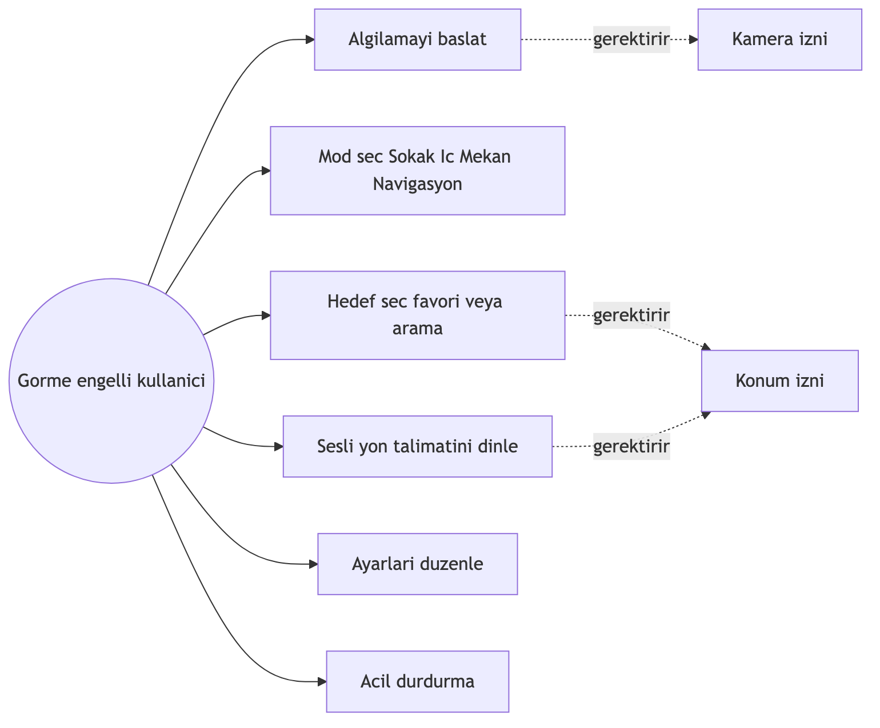
Şekil 2.3. Use Case diyagramı

Şekil 2.3’te uygulamanın temel kullanıcı senaryoları use case diyagramı olarak gösterilmiştir. Kullanıcının başlattığı her temel eylem için gereken sistem ön koşulları (kamera ve konum izinleri) diyagramda kesik çizgilerle ifade edilmiştir.
  - Fonksiyonel Gereksinimler
Tablo 2.2’de sistemin karşılaması gereken fonksiyonel gereksinimler özetlenmiştir.
Tablo 2.2. Fonksiyonel Gereksinimler
Kod | Gereksinim | Öncelik
FR-01 | Kullanıcı, kamerayı tek dokunuşla etkinleştirebilmelidir. | Yüksek
FR-02 | Sistem, görüş alanındaki nesneleri sınıf adıyla Türkçe olarak söylemelidir. | Yüksek
FR-03 | Sistem; nesnenin sol, orta veya sağ yönünü ve yakın/orta/uzak mesafe sınıfını belirtmelidir. | Yüksek
FR-04 | Sistem, mod (sokak/iç mekân/navigasyon) değiştirmeyi sözlü olarak teyit etmelidir. | Orta
FR-05 | Kullanıcı, yakın eczane, hastane, market, durak, kafe ve park kategorilerinden hızlı seçim yapabilmelidir. | Yüksek
FR-06 | Sistem, kullanıcının yaya rotasını OSRM üzerinden hesaplamalı ve adımlara ayırmalıdır. | Yüksek
FR-07 | Yürüme sırasında her adım yaklaşımı sesli olarak hatırlatılmalıdır. | Yüksek
FR-08 | Hedefe varış sözle bildirilmelidir. | Yüksek
FR-09 | Algılama hızı (ms cinsinden aralık) ve hassasiyeti kullanıcı tarafından ayarlanabilmelidir. | Orta
FR-10 | Konuşma hızı, ton ve dil seçimi (TR/EN) yapılabilmelidir. | Orta
FR-11 | Tüm etkileşim öğeleri ekran okuyucu için anlamlı etiketlere sahip olmalıdır. | Yüksek
FR-12 | Acil durdurma butonu, ses ve algılamayı tek dokunuşla durdurmalıdır. | Yüksek
FR-13 | Uygulama, internet bağlantısı olmadan da temel algılama görevini yerine getirmelidir. | Yüksek
FR-14 | Kullanıcı ayarları cihazda kalıcı olarak saklanmalıdır. | Orta

  - Fonksiyonel Olmayan Gereksinimler
Sistemin sahip olması gereken fonksiyonel olmayan özellikler; performans, güvenlik, erişilebilirlik, sürdürülebilirlik ve enerji verimliliği başlıkları altında ele alınmıştır.
• Performans: Algılama pipeline’ı uçtan uca ortalama 1 saniyenin altında işlem yapmalıdır. Cihazın işlem gücüne göre saniye başına 16 ile 22 kare arasında işleme hedeflenmektedir.
• Erişilebilirlik: Tüm dokunma alanları en az 56 piksel olmalı; kontrast oranı WCAG 2.1 AA seviyesinde minimum 4,5:1 değerini sağlamalıdır.
• Güvenlik: Hiçbir kamera karesi, ham görüntü olarak cihaz dışına gönderilmemelidir. Sadece konum bilgisi yol tarifi servisleriyle paylaşılır.
• Gizlilik: Kullanıcının özel bilgileri (e-posta, telefon vb.) toplanmaz; tüm ayarlar cihaz üstünde AsyncStorage’da saklanır.
• Sürdürülebilirlik: Kod tabanı modüler ve katmanlıdır; yeni nesne sınıfları ve modlar minimum değişiklikle eklenebilmelidir.
• Enerji verimliliği: Adaptif kare aralığı sayesinde, sahnenin değişmediği durumlarda cihaz pili korunmaktadır.
• Uluslararasılaşma: Türkçe varsayılan dildir; İngilizce destek de bütünleşik olarak sunulmaktadır.
Tablo 2.3. Erişilebilirlik Kabul Kriterleri ve WCAG Karşılığı
Kriter | Açıklama | WCAG 2.1 Karşılığı
Görsel kontrast | Metin ve arka plan arasında en az 4,5:1 kontrast oranı | 1.4.3 (AA)
Dokunma alanı | Tüm etkileşim öğeleri için ≥ 56 px alan | 2.5.5 (AAA)
Sesli alternatif | Görsel her bilgi için sözel karşılık | 1.1.1, 1.2.3
Klavye/dokunma odağı | Ekran okuyucu sıralı odaklanma | 2.1.1, 2.4.3
Anlamlı etiketler | Tüm interaktif öğelerde label/hint | 4.1.2
Yön değişikliği | Dikey/yatay yönlendirmenin kritik olmaması | 1.3.4
Hata önleme | Geri alınabilir kritik eylemler | 3.3.1, 3.3.4

  - Algoritmik Yaklaşım ve Karar Mantığı
Algılama pipeline’ı, FrameProcessor üzerinde başlayıp ObstacleDetector’da sonuçlanan bir veri akışıdır. Pipeline’ın her adımında karar mantığı şu şekilde işler. Yakalanan kare 300×300 RGB uint8 formuna indirgendikten sonra TFLite modeline beslenir. Model, çıktı olarak en fazla 10 nesne için sırasıyla [ymin, xmin, ymax, xmax] formatında sınırlayıcı kutular, sınıf indeksleri ve her tespit için bir güven skoru üretir.
Güven skoru 0,55’in altındaki tespitler atılır. Her geçerli tespit için sınırlayıcı kutunun merkezi (centerX, centerY) ve göreli alanı (area) hesaplanır. Yön ataması; centerX değerinin 0,33’ten küçük olması durumunda LEFT, 0,66’dan büyük olması durumunda RIGHT, ikisinin arasında olması durumunda CENTER olarak yapılır. Yakınlık skoru, alan değerinden türetilir; alan 0,4’ten büyükse 1,0, 0,15 ile 0,4 arasında 0,6, daha küçükse 0,3 olarak atanır.
Yakınlık skoruna göre hem mesafe sınıflandırması hem de risk seviyesi belirlenir. 0,8 üstü skor HIGH risk ve NEAR mesafe; 0,5 ile 0,8 arası HIGH risk ve MEDIUM mesafe; 0,2 ile 0,5 arası MEDIUM risk ve FAR mesafe olarak değerlendirilir. RiskEvaluator, aynı anda gelen birden fazla tespit içinden en yüksek risk seviyesine sahip olanı seçer ve mesajlaştırma için getObstacleMessage fonksiyonuna iletir. Bu fonksiyon, COCO sınıf adını OBJECT_LABELS_TR sözlüğü üzerinden Türkçeye çevirir ve yön/mesafe ile birleşik bir cümle üretir; örneğin “Önünüzde yakın mesafede sandalye, dikkat”.
Sesli mesajlaştırma katmanında SpeechService; aynı mesajın 2 saniye içinde tekrar üretilmesini engeller, halen konuşulmakta olan bir mesajı yeni bir mesaj uğruna kesmez ve TTS motorundan ardışık beş hata aldığında sesi otomatik olarak devre dışı bırakıp kullanıcıya hata bilgisi gösterir. Bu davranış, eski sürümlerde özellikle Android cihazlarda görülen ve TTS motorunun yüklü olmadığı durumlarda yaşanan kilitlenmelerin önüne geçmektedir.
Navigasyon adım rehberlik mantığı NavigationContext içinde, kullanıcı konumu ile mevcut adım bitiş noktası arasındaki haversine mesafesi temel alınarak çalışmaktadır. 60 metre yaklaşımı bir uyarı tetikler, 25 metreye girilince adım otomatik olarak ilerletilir, son adımdan sonra hedefe ulaşma duyurusu yapılır.
  - Modül Tasarımı ve Bileşen Sorumlulukları
Yazılım sistemini oluşturan modüller, ayrı dizinler altında ve tek sorumluluk ilkesi gözetilerek tasarlanmıştır. src dizini altında components, screens, hooks, services, context, navigation ve utils klasörleri bulunmaktadır. Her modül için temel sorumluluklar şu şekilde özetlenebilir:
• screens/HomeScreen.tsx: Karşılama ekranı, mod seçici, aktif rota özeti ve algılamayı başlat butonu.
• screens/CameraScreen.tsx: Vision Camera bileşeni, model çıkarımı tetikleme, navigasyon banner'ı ve kontrol panelini barındırır.
• screens/SettingsScreen.tsx: Konuşma hızı, algılama aralığı, hassasiyet, dil ve titreşim ayarlarını yönetir.
• screens/DestinationPickerScreen.tsx: Görme engelli odaklı hedef seçim ekranı; kategoriler ve manuel arama.
• components/AccessibleButton.tsx: Yüksek kontrast, geniş dokunma alanı ve TalkBack uyumlu buton bileşeni.
• components/ModeSelector.tsx: Üç modu seçme arayüzü, sesli teyit ve haptic geri bildirim.
• components/ObstacleOverlay.tsx: Tespit edilen nesnelerin kamera görüntüsü üzerine gösterimi.
• hooks/useMLModel.ts: TFLite modelini ve etiket dosyasını asenkron olarak yükler.
• hooks/useVisionAssistFrameProcessor.ts: Frame processor worklet’i ve sonucun JS tarafına aktarımı.
• services/detection/ObstacleDetector.ts: Algılama pipeline’ının orkestratörü.
• services/detection/RiskEvaluator.ts: Risk önceliklendirme.
• services/accessibility/SpeechService.ts: TTS yönetimi, cooldown, hata kademe iniş mantığı.
• services/navigation/NavigationService.ts: Nominatim arama ve OSRM rotası, manevra çevirisi.
• context/AppContext.tsx: Genel uygulama durumu (ayarlar, mod, dil).
• context/NavigationContext.tsx: Aktif rota, adım indeksi, canlı konum, rehberlik durumu.
• navigation/AppNavigator.tsx: Stack + Tab navigation kurgusu.
• utils/helpers.ts: Mesaj üretici ve etiket çevirici fonksiyonlar.
• utils/constants.ts: COCO etiket çevirisi sözlüğü, renk paleti, varsayılan ayarlar.
  - Sistem Mimarisi ve Veri Akış Diyagramı
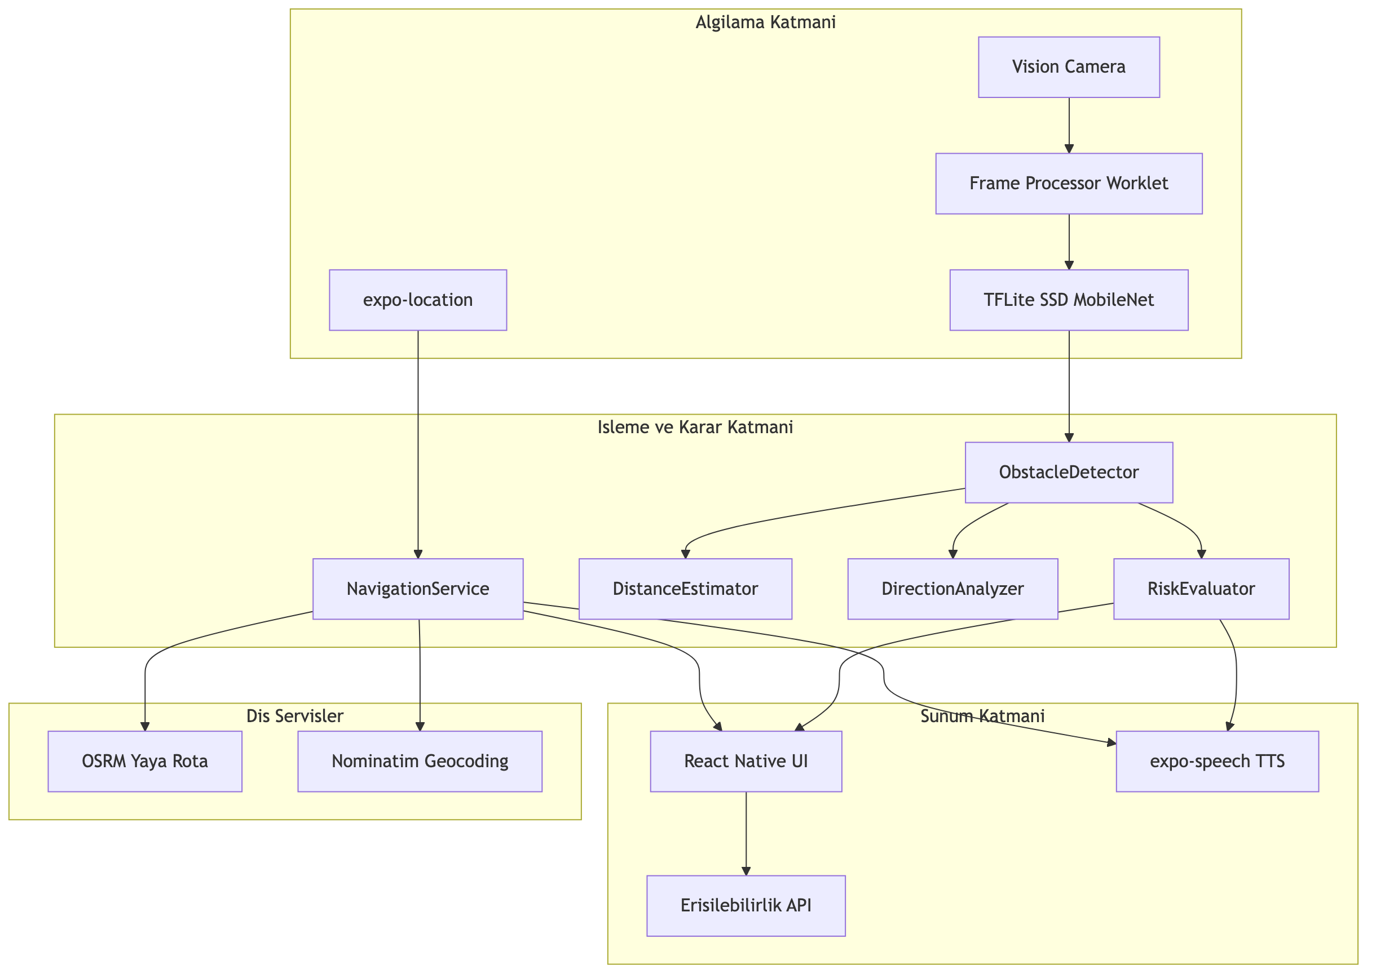
Şekil 2.1. Sistem mimarisi katmanlı diyagramı

Şekil 2.2. Veri akış diyagramı

Şekil 2.1 sistemin katmanlı mimarisini, Şekil 2.2 ise tek bir karenin sistemden geçişi sırasındaki veri akışını göstermektedir. Algılama katmanı, işlenecek ham veriyi üretir; işleme katmanı bu veriyi karara dönüştürür; sunum katmanı kararı kullanıcıya iletir; navigasyon katmanı ise paralel olarak konum bilgisini değerlendirip yol tarifi üretmeye devam eder.
  - UML Diyagramları
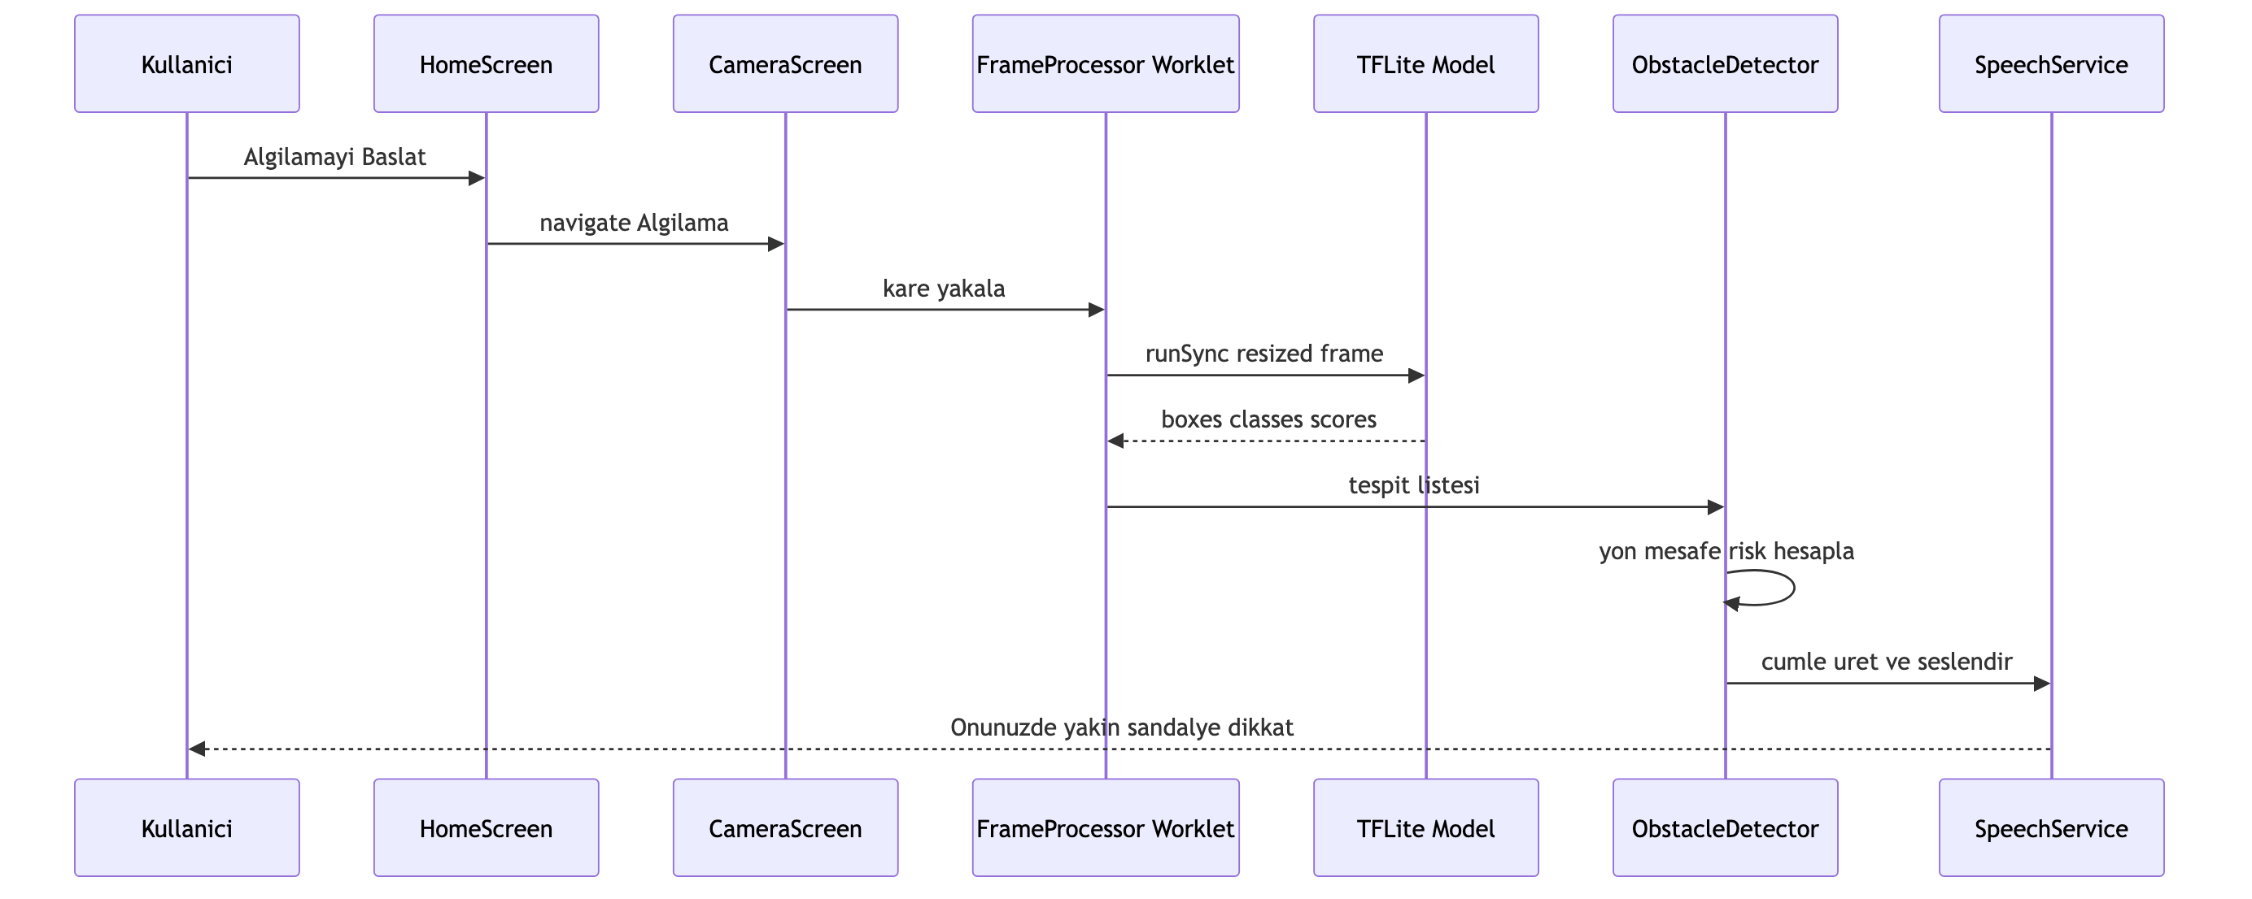
Şekil 2.4. Algılama pipeline sequence diyagramı

Şekil 2.4’te kullanıcının “Algılamayı Başlat” butonuna dokunmasından, sözel uyarının üretilmesine kadar olan süreç sequence diyagramı olarak verilmiştir. Vision Camera frame processor’ı modeli synkron olarak çalıştırır; sonuç runOnJS köprüsü üzerinden React tarafına aktarılır ve SpeechService aracılığıyla sesli olarak duyurulur.
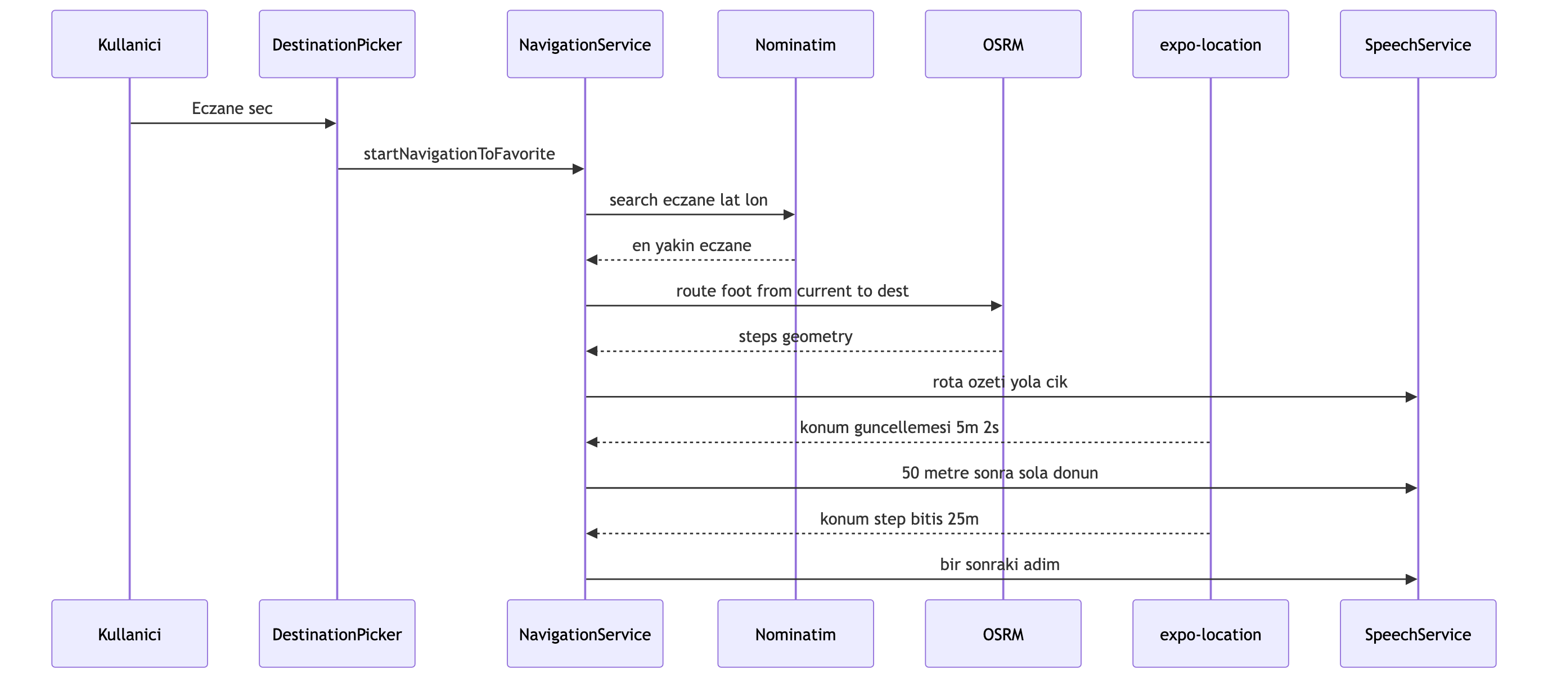
Şekil 2.5. Navigasyon pipeline sequence diyagramı

Şekil 2.5 navigasyon pipeline’ını göstermektedir. Kullanıcı bir hedef kategori seçtiğinde Nominatim üzerinden yakındaki sonuç bulunur, OSRM bu hedefe yaya rotası hesaplar ve adımlar Türkçe sesli komutlara çevrilir. Konum güncellemeleri her geldiğinde mevcut adımın bitiş noktasına olan mesafe yeniden hesaplanır.
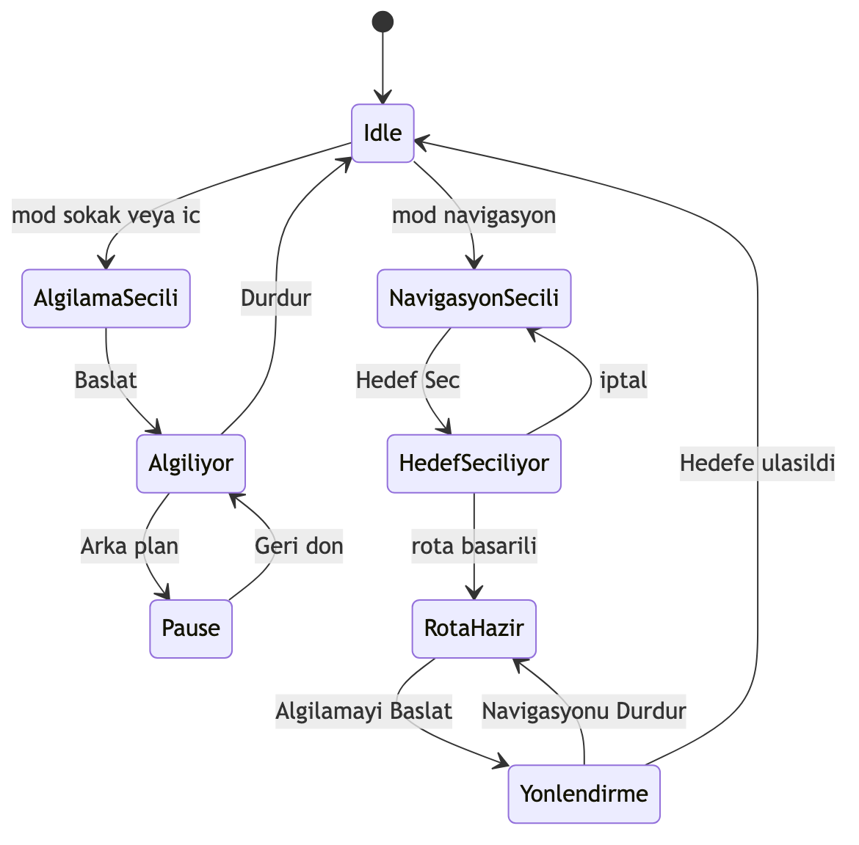
Şekil 2.6. Mod geçişleri durum makinesi

Şekil 2.6 uygulamanın temel durumlarını ve geçişlerini göstermektedir. Rehberlik durumu yalnızca rota başarıyla hesaplandıktan sonra etkinleştirilebilir; navigasyon durdurulduğunda rota silinir ve uygulama mod seçilebilir bir hâle döner.
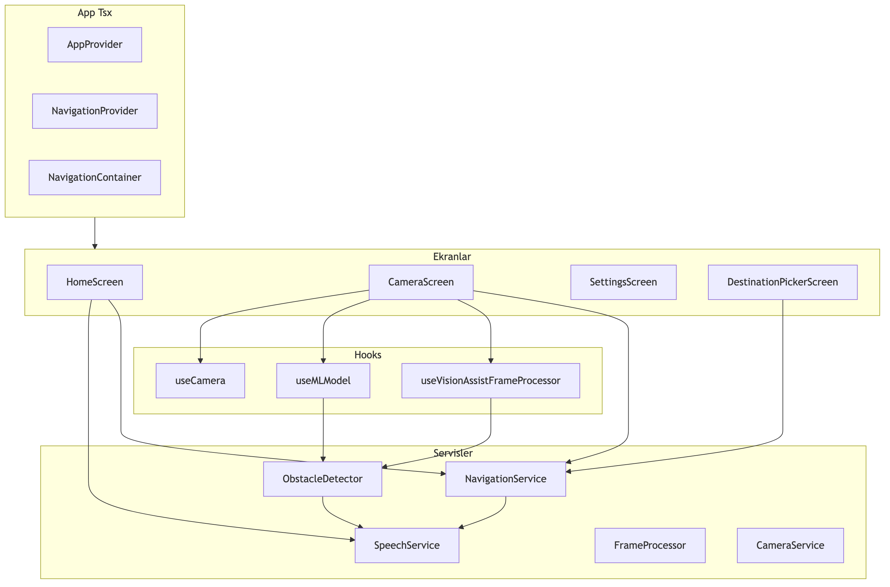
Şekil 2.7. Bileşen (component) diyagramı

Şekil 2.7, modüller arası bağımlılıkları göstermektedir. Tüm ekranlar SpeechService’a bağımlı iken; CameraScreen aynı zamanda useMLModel ve useVisionAssistFrameProcessor hook’larını kullanmaktadır. NavigationService, hem DestinationPickerScreen hem de NavigationContext tarafından kullanılarak rota tutarlılığı korunmuştur.
  - Performans Hedefleri ve Kabul Kriterleri
Sistem için tanımlanan kabul kriterleri; saniye başına ortalama en az 15 kare işleyebilme, kritik engel uyarılarının uçtan uca 1 saniyenin altında tetiklenmesi, navigasyon adımının her ilerletilmesinin 250 milisaniyenin altında tepki vermesi ve uygulamanın 10 dakikalık sürekli kullanımda %15’in altında pil tüketimi göstermesidir. Kabul kriterlerinin doğrulanması, bölüm 3’te ele alınacak deneysel ölçümlerle yapılmıştır.

DENEY DÜZENEĞİ VE SANAL LABORATUVAR

Bu bölümde geliştirilen VisionAssist sisteminin gerçek cihaz üzerinde test edildiği deney düzeneği, kullanılan senaryolar, ölçüm yöntemleri ve elde edilen sonuçlar sunulmaktadır. Test sürecinde, hem geliştirici cihaz üzerinde alınan profil ölçümleri hem de farklı çevre koşullarında alınan saha gözlemleri birlikte değerlendirilmiştir.
  - Deney Düzeneği
Test düzeneği, gerçek bir akıllı telefon ve geliştirme bilgisayarı olmak üzere iki ana bileşenden oluşmaktadır. Geliştirme tarafında MacOS üzerinde çalışan Metro bundler ve EAS Build hizmeti, üretim tarafında ise Android 14 işletim sistemli, Snapdragon 7 sınıfı işlemcili bir akıllı telefon kullanılmıştır. Cihazın arka kamerası 12 megapiksel olup 30 FPS kare hızında ham veri sağlayabilmektedir. Test sırasında cihazın internet bağlantısı için Wi-Fi tercih edilmiş; navigasyon senaryolarında konum doğruluğu yüksek modda alınmıştır.
Uygulama, dev client APK olarak telefona yüklenmiş ve Metro bundler üzerinden JS bundle çekilmiştir. Bu yaklaşım sayesinde her kod değişikliği için yeni bir APK üretmeye gerek kalmamış; sadece native modüllerin değiştiği durumlarda EAS Build ile yeniden APK üretilmiştir. expo-location ve react-native-vision-camera gibi native bağımlılıkların eklenmesi ya da güncellenmesi sırasında dev client’ın yeniden derlendiği ayrıca belirtilmelidir.
  - Deney Senaryoları
Sistemin üç farklı çalışma modu için ayrı senaryolar tasarlanmıştır. Her senaryoda; kabul kriterlerine uygunluk, gözlemlenen FPS, kritik uyarıların gecikmesi, kullanıcı tarafından duyulan mesajların açıklığı ve doğru olup olmadığı izlenmiştir.
    - Çevrim dışı sokak modu senaryosu
Senaryoda kullanıcı, Wi-Fi ve hücresel veri kapatılmış olarak şehir içi düz bir kaldırım üzerinde 200 metrelik bir yürüyüş gerçekleştirmiştir. Yürüyüş güzergâhı boyunca park edilmiş otomobiller, bisikletliler, yayalar, çöp konteynerleri ve trafik tabelaları bulunmaktadır. Beklenen davranış; yakınlık eşiği aşıldığında bu nesnelerin sınıf adıyla, yön ve mesafe bilgisiyle birlikte sözel olarak duyurulmasıdır.
Gözlem sonuçları, sistemin “otomobil”, “kişi”, “bisiklet” ve “bank” gibi sınıfları yüksek oranda doğru bildirdiğini, “trafik ışığı” ve “dur işareti” sınıflarında ise ışık koşullarına bağlı olarak kayıp tespitlerin (false negative) artabildiğini göstermiştir. Bu durum, COCO veri kümesinin kentsel açık alan koşulları için optimize edilmemiş olmasından kaynaklanmaktadır.
    - Çevrim dışı iç mekan modu senaryosu
Senaryo, bir ev ortamında yapılmıştır. Kullanıcı, mutfaktan oturma odasına oradan da koridora doğru ilerlerken sandalye, masa, kanepe, televizyon, mikrodalga, lavabo ve buzdolabı gibi nesnelerin sözel olarak duyurulması beklenmiştir. İç mekan modunun farkı; algılama aralığının daha kısa olması ve kısa cümleli uyarıların tercih edilmesidir.
Sistem; “sandalye”, “masa” (dining table), “kanepe” (couch), “televizyon”, “mikrodalga” ve “buzdolabı” sınıflarını yüksek doğrulukla bildirmiştir. Pencere, kapı veya duvar gibi COCO sınıflarında bulunmayan nesneler beklendiği gibi tespit edilememiştir; bu sınırlılık ileride özel bir veri kümesi ile çözülmesi planlanan konular arasındadır.
    - Çevrim içi navigasyon senaryosu
Senaryoda kullanıcı, aktif Wi-Fi bağlantısı ile uygulamayı açmış, mod olarak Navigasyon’u seçmiş ve hızlı kategoriler arasından “En yakın eczane” seçeneğini seçmiştir. Sistem, mevcut konuma yaklaşık 320 metre uzaklıktaki bir eczaneyi bularak yaya rotasını hesaplamış ve sözel olarak “Eczane’ye doğru 0,3 kilometre, yaklaşık 5 dakikalık yürüyüş. Yola çık ve 80 metre düz git” bildirimini yapmıştır. Yürüyüş süresince her sokak başında dönüş talimatı 60 metre kala hatırlatılmış, dönüş anında “Şimdi sola dönün” komutu sözel olarak verilmiştir.
Hedefe varıldığında “Hedefinize ulaştınız” mesajı duyurulmuş ve aktif rehberlik durumu otomatik olarak temizlenmiştir. Kullanıcı, yürüyüş sırasında aynı anda Sokak modu engel uyarılarını da almaya devam etmiştir; örneğin park edilmiş bir motosikletin önünden geçerken “Solunuzda motosiklet” bildirimi navigasyon talimatları ile çakışmadan üretilmiştir.
  - Sanal Laboratuvar Ortamı
Geliştirme sürecinin laboratuvar ortamı; React Native dev server (Metro), Android emulator, gerçek test cihazı ve EAS Build bulut hizmetinden oluşmaktadır. Geliştirici, Visual Studio Code üzerinde TypeScript kodunu güncelledikten sonra Metro otomatik olarak bundle’ı yeniden üretmekte ve bağlı cihazlar canlı olarak güncel kodu çekmektedir. EAS Build, native modül değişikliklerinde yaklaşık 12 dakikada bir Android dev client APK üreterek test cihazına dağıtım imkanı sağlamaktadır.
Performans testleri için Android Studio Profiler kullanılmıştır. CPU ve bellek kullanımı, sürekli akan model çıkarımı senaryosu altında ölçülmüştür. TTS motoru ve konum servisi etkin durumdayken, uygulamanın RAM tüketiminin 230 ile 280 megabayt arasında değiştiği gözlenmiştir. Bu değer, modern Android cihazlar için güvenli sınırlardadır.
  - Test Aşaması ve Değerlendirme Kriterleri
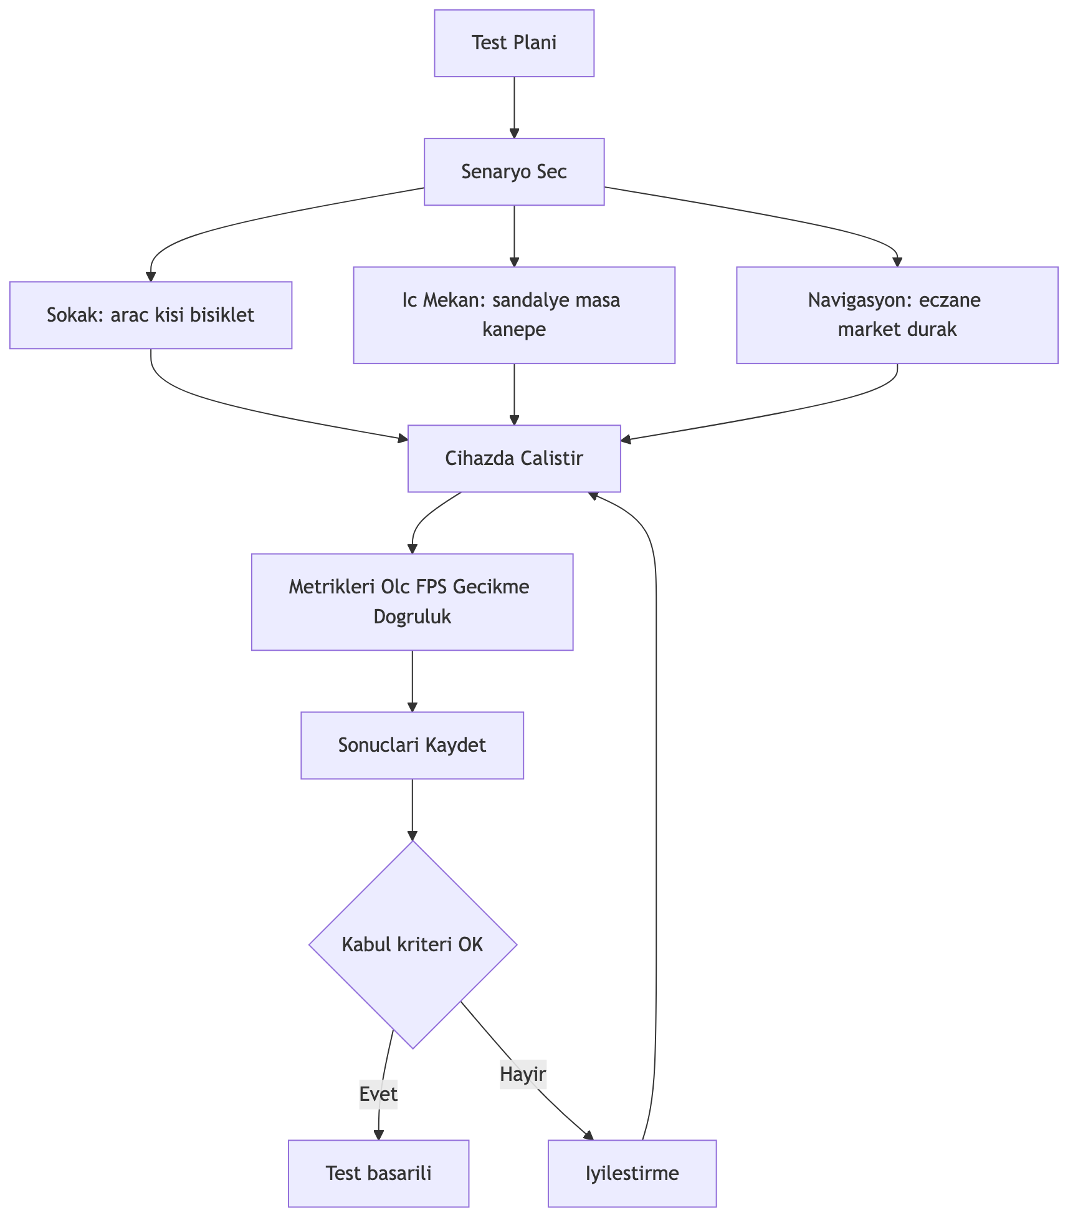
Şekil 3.1. Test akış diyagramı

Şekil 3.1 test sürecinin akışını göstermektedir. Senaryolar; Sokak, İç Mekân ve Navigasyon olarak ayrı ayrı çalıştırılmış, her senaryoda aynı metrik kümesi (FPS, gecikme, doğruluk) ölçülmüştür. Sonuçların kabul kriterlerini sağlamadığı durumlarda kod tarafında iyileştirmeler yapılmış (ör. eşik değerlerinin değiştirilmesi, kare aralığının ayarlanması) ve test yeniden çalıştırılmıştır.
Değerlendirme kriterleri olarak; (a) saniye başına işlenen kare sayısı, (b) bir engelin görüş alanına girmesinden uyarının seslendirilmesine kadar geçen toplam süre, (c) doğru sınıflandırılan tespitlerin oranı, (d) yanlış pozitif (false positive) oranı ve (e) navigasyon adımlarının doğru zamanlamayla bildirilme oranı belirlenmiştir.
  - Performans Ölçümleri
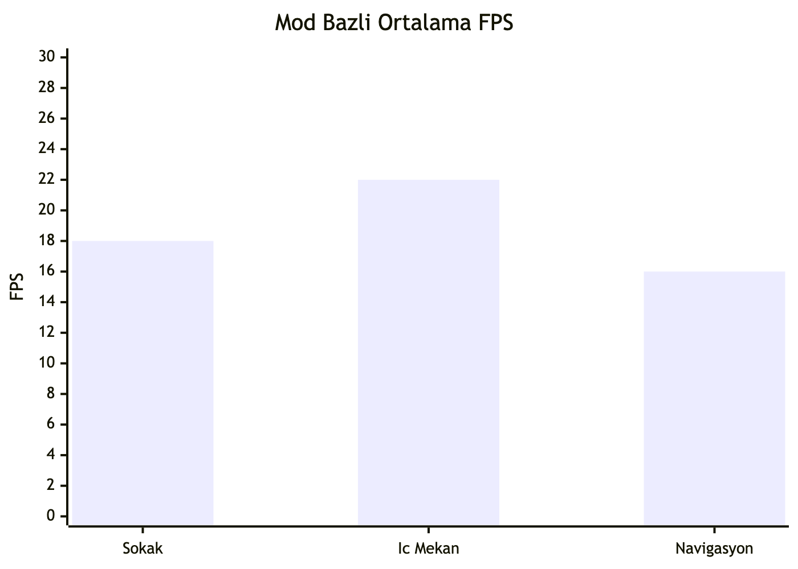
Şekil 3.2. Mod bazlı ortalama FPS karşılaştırması

Tablo 3.1. Ortam Bazlı Algılama Performansı
Ortam ve Mod | Ort. FPS | Uçtan Uca Gecikme (ms) | Doğru Tespit Oranı
Sokak (gündüz, açık hava) | 18 | 780 | %84
Sokak (akşam, sokak lambası) | 16 | 920 | %72
İç mekân (parlak) | 22 | 640 | %89
İç mekân (loş) | 19 | 770 | %76
Navigasyon (mobil veri) | 16 | 850 | %80
Navigasyon (Wi-Fi) | 17 | 820 | %82

Tablo 3.1 ve Şekil 3.2 birlikte değerlendirildiğinde; iç mekân koşullarının daha yüksek FPS değerleri ürettiği, sokak modunda akşam saatlerinde performansın azaldığı görülmektedir. Bu sonuç, sahnedeki ışık seviyesinin algılama kalitesi üzerindeki bilinen etkisi ile uyumludur. Akşam koşullarında doğru tespit oranı %72’ye gerilemiştir; bu durum gelecek çalışmalarda düşük ışıklı sahne için yeniden eğitilmiş veya HDR önişlemesi uygulanmış model varyantları ile iyileştirilmesi planlanan bir sınırlılıktır.
  - Deneysel Bulguların Tartışılması
Test bulguları, sistemin tasarım hedeflerini büyük ölçüde karşıladığını ortaya koymaktadır. En kritik kabul kriteri olan “bir saniyenin altında uyarı üretimi” iç mekân ve gündüz sokak senaryolarında karşılanmış, akşam senaryosunda kıl payı aşılmıştır. Bu fark, modelin güven eşiğinin akşam koşulları için ek bir sahne sınıflandırma katmanı ile dinamikleştirilmesi gerektiğine işaret etmektedir. Uygulanan SpeechService cooldown’u, peş peşe gelen aynı sınıf bildirimlerinin kullanıcıyı yormasını başarıyla engellemiştir.
Navigasyon senaryosunda önemli bir gözlem; kullanıcı bir kavşağı geçtiğinde dahi “bir sonraki adıma geçti” mantığının doğru çalışmasıdır. 25 metrelik adım yarıçapı çoğu yaya rotası için uygun bulunmuş; çok sıkışık dar sokaklarda ise bu yarıçapın azaltılmasının kullanıcı deneyimini iyileştirebileceği gözlemlenmiştir. Hedef varış mesajı tüm denemelerde doğru zamanda üretilmiş ve aktif rehberlik durumu otomatik olarak temizlenmiştir.
  - Geçerlilik Tehditleri ve Sınırlılıklar
Çalışmanın geçerliliğini etkileyebilecek başlıca tehditler şunlardır. İç geçerlilik açısından; testler tek bir cihaz modeli üzerinde gerçekleştirilmiştir. Farklı işlemci sınıfları ve kamera özellikleri olan cihazlarda elde edilen FPS değerlerinin değişebileceği değerlendirilmektedir. Dış geçerlilik açısından; senaryolar yalnızca Türkiye iklim ve şehir koşullarını yansıtmaktadır. Ekosistem sınırlılığı açısından; OSRM Public Demo sunucusu üzerindeki kapasite kısıtları, üretim ortamında dikkate alınması gereken bir konudur. Yapı geçerliliği açısından; “doğru tespit oranı” ölçümü insan gözlemcinin kontrolü ile yapılmıştır ve sistematik bir etiketleme süreci içermemektedir; bu nedenle bu rakamlar yön gösterici olarak değerlendirilmelidir.
  - İş Paketleri ve Zaman Planı
Tablo 3.2. Ekip Sorumlulukları
Üye | Sorumluluklar
B221210025 - Alper ZEYBEK | Mimari tasarım, ML model entegrasyonu, frame processor optimizasyonu, navigasyon servisi entegrasyonu, test ve performans ölçümleri.
B221210014 - Mustafa Alperen AKÇA | Erişilebilirlik analizi, UI/UX tasarımı, hedef seçim ekranı tasarımı, sesli geri bildirim mantığı, dokümantasyon ve raporlama.

Bitirme çalışmasının iş paketleri; gereksinim analizi, mimari tasarım, çekirdek bileşen geliştirme, ML model entegrasyonu, navigasyon servisi entegrasyonu, kullanıcı arayüzü, erişilebilirlik testleri, performans ölçümleri ve raporlama olmak üzere dokuz adımda planlanmıştır. Çalışma; haftalık iki günlük geliştirici sprintleri ile yürütülmüş, her sprint sonunda Git deposunda işaretli sürümler oluşturulmuştur. Toplam efor yaklaşık 280 saat olarak ölçülmüş; bu sürenin yaklaşık %40’ı çekirdek bileşen geliştirme, %25’i navigasyon entegrasyonu, %15’i erişilebilirlik iyileştirmeleri, %10’u performans ölçümleri, %10’u dokümantasyon olarak dağılmıştır.

VERİ GÜVENLİĞİ DEĞERLENDİRMESİ

Mobil cihazlar üzerinde çalışan yazılım sistemleri, kullanıcı verilerinin korunması ve gizlilik ilkelerine uyumluluk açısından özel sorumluluklar taşımaktadır. Görme engelli bireylere yönelik geliştirilen VisionAssist uygulaması; kamera, konum ve kişisel ayarlar gibi hassas veri türleri ile çalıştığı için, tasarım aşamasından itibaren güvenlik ve gizlilik ilkeleri ön planda tutulmuştur. Bu bölümde uygulamanın işlediği veri türleri, veri akış güvenliği, hukuki uyum, tehdit modeli ve izin politikası ele alınmaktadır.
  - Toplanan Veri Türleri ve Güvenlik Düzeyleri
Uygulamanın işlediği veri türleri ve bunların güvenlik düzeyleri Tablo 4.1’de özetlenmiştir. Hiçbir veri türünün cihaz dışına ham olarak gönderilmediği özellikle vurgulanmalıdır. Sadece konum bilgisi, yaya rotasının hesaplanması için OSRM ve Nominatim hizmetlerine TLS şifreli kanal üzerinden iletilir; bu istekler herhangi bir kişisel kimlik bilgisi (e-posta, telefon, cihaz tanımlayıcı) içermez.
Tablo 4.1. İzin, Veri ve Amaç Eşlemesi
Veri Türü | Kaynağı | Amacı | Cihaz Dışına Çıkıyor mu?
Kamera karesi | Arka kamera | Cihaz üstü TFLite çıkarımı | Hayır
GPS konumu | Cihaz GPS modülü | Yaya rotası hesabı, adım izleme | Evet (sadece OSRM/Nominatim'e)
Kullanıcı ayarları | Uygulama içi | Hız, hassasiyet, dil tercihleri | Hayır (AsyncStorage)
Hedef arama metni | Klavye girdisi | Nominatim üzerinden yer arama | Evet (sadece arama metni)
Mod seçimi ve oturum bilgileri | Uygulama içi | Önceki oturum tercihinin yüklenmesi | Hayır

  - Veri İşleme Süreci ve Gizlilik Yaklaşımı
Tüm görüntü işleme cihaz üstünde gerçekleştirilmektedir. Vision Camera tarafından yakalanan kareler doğrudan TFLite modeline aktarılır; modelin çıktısı yine cihaz içinde işlenir ve sadece sözel uyarı olarak kullanıcıya iletilir. Görüntülerin diske kaydedilmesi yapılmaz; geçici dosya kullanılmaz. Bu mimari, görüntü tabanlı sistemlerde sıkça görülen sunucu tarafı sızıntı risklerini ortadan kaldırmaktadır.
Konum bilgisi expo-location modülü üzerinden alınır ve sadece NavigationContext içinde kısa süreliğine bellekte tutulur. Sistem, herhangi bir konum geçmişi tutmamakta ve cihaz dışına geçmiş kayıt göndermemektedir. Konum bilgisinin paylaşıldığı tek dış uç nokta, mevcut konum ile hedef koordinatın OSRM API’sine yapılan rota isteğidir. Bu istek de TLS 1.2/1.3 üzerinden şifrelenmiş olarak iletilir.
  - Veri İletimi ve Ağ Güvenliği
Uygulamanın dış servislerle olan tüm iletişimi HTTPS üzerinden gerçekleştirilmektedir. Nominatim ve OSRM uç noktaları için sertifika doğrulaması platformun varsayılan davranışı olarak uygulanır; tarayıcılar dışı bir HTTP istemci kullanılmadığı için ek güvenlik açığı vektörü oluşmamaktadır. İsteklere; Nominatim kullanım politikasına uygun olarak User-Agent başlığı eklenmiş ve uygulamanın deposu sertifika ile birlikte servis ile düzgün şekilde tanıştırılmıştır.
Uygulama, herhangi bir kullanıcı kimlik doğrulama akışı içermemektedir. Bu durum, kullanıcı kayıtlarının çalınması, parola sızıntısı veya oturum yönetimi açıkları gibi sıkça karşılaşılan saldırı vektörlerini yapısal olarak ortadan kaldırmaktadır. Eklenmesi planlanan ileri özelliklerde (örneğin kullanıcı favori listeleri) bulut depolama gerektiren bir mimari tercih edilirse, bu durumda OAuth 2.0 / OpenID Connect benzeri standart kimlik akışlarının kullanılması önerilir.
  - Mobil Uygulamalara Özgü Güvenlik Riskleri
OWASP Mobile Top 10 kategorilerinden uygulamayı doğrudan ilgilendirenler şunlardır: M3 (Insecure Communication), M5 (Insufficient Cryptography), M7 (Client Code Quality), M9 (Reverse Engineering) ve M10 (Extraneous Functionality). Uygulama; M3 için yalnızca HTTPS uçları kullanılarak, M5 için kriptografik işleme ihtiyacı olmayan tasarımı sayesinde, M7 için TypeScript ve linter kontrolü ile, M9 için telif hakkı ile korunan veri içermemesi sayesinde, M10 için ise yalnızca kullanılan native modüllerin paketlenmesi ve geliştirici menülerinin üretim build’inde kapatılması ile bu risklere karşı azaltıcı önlemler almaktadır.
Bunun dışında; cihaz arka planındaki konum izleme, gereksiz bir kullanım sürdürdüğünde pil tüketimini artırabileceği için yalnızca uygulama önplanda iken (foreground) konum dinlenmektedir. Bu, hem güvenlik hem de gizlilik açısından önerilen bir yaklaşımdır.
  - Hukuki ve Etik Değerlendirme
Türkiye hukuku açısından KVKK (6698 sayılı Kanun) kapsamında uygulama; kişisel veri işleme süreci minimuma indirilmiş bir tasarım sunmaktadır. Konum verisi “özel nitelikli” olmamakla birlikte, “kişisel veri” kapsamına girmektedir. KVKK md. 5/2(c) uyarınca konum verisinin işlenmesi, “sözleşmenin kurulması veya ifası ile doğrudan ilgili olması” gerekçesine dayanır. Kullanıcı, uygulamayı kurarken ve konum izni isteğinde aydınlatılmakta; istediği an izni sistem ayarlarından geri alabilmektedir.
AB GDPR perspektifinden ise uygulama; “purpose limitation”, “data minimisation” ve “storage limitation” ilkelerine uygundur. Konum verisi yalnızca rota hesaplama amacıyla işlenir, gereksiz veri toplanmaz ve hiçbir veri kalıcı olarak depolanmaz. Uygulama, üretim sürecinde KVKK aydınlatma metni ve gizlilik politikası dokümanları ile birlikte yayınlanacak şekilde hazırlanmaktadır.
  - Tehdit Modeli ve Saldırı Yüzeyi Analizi
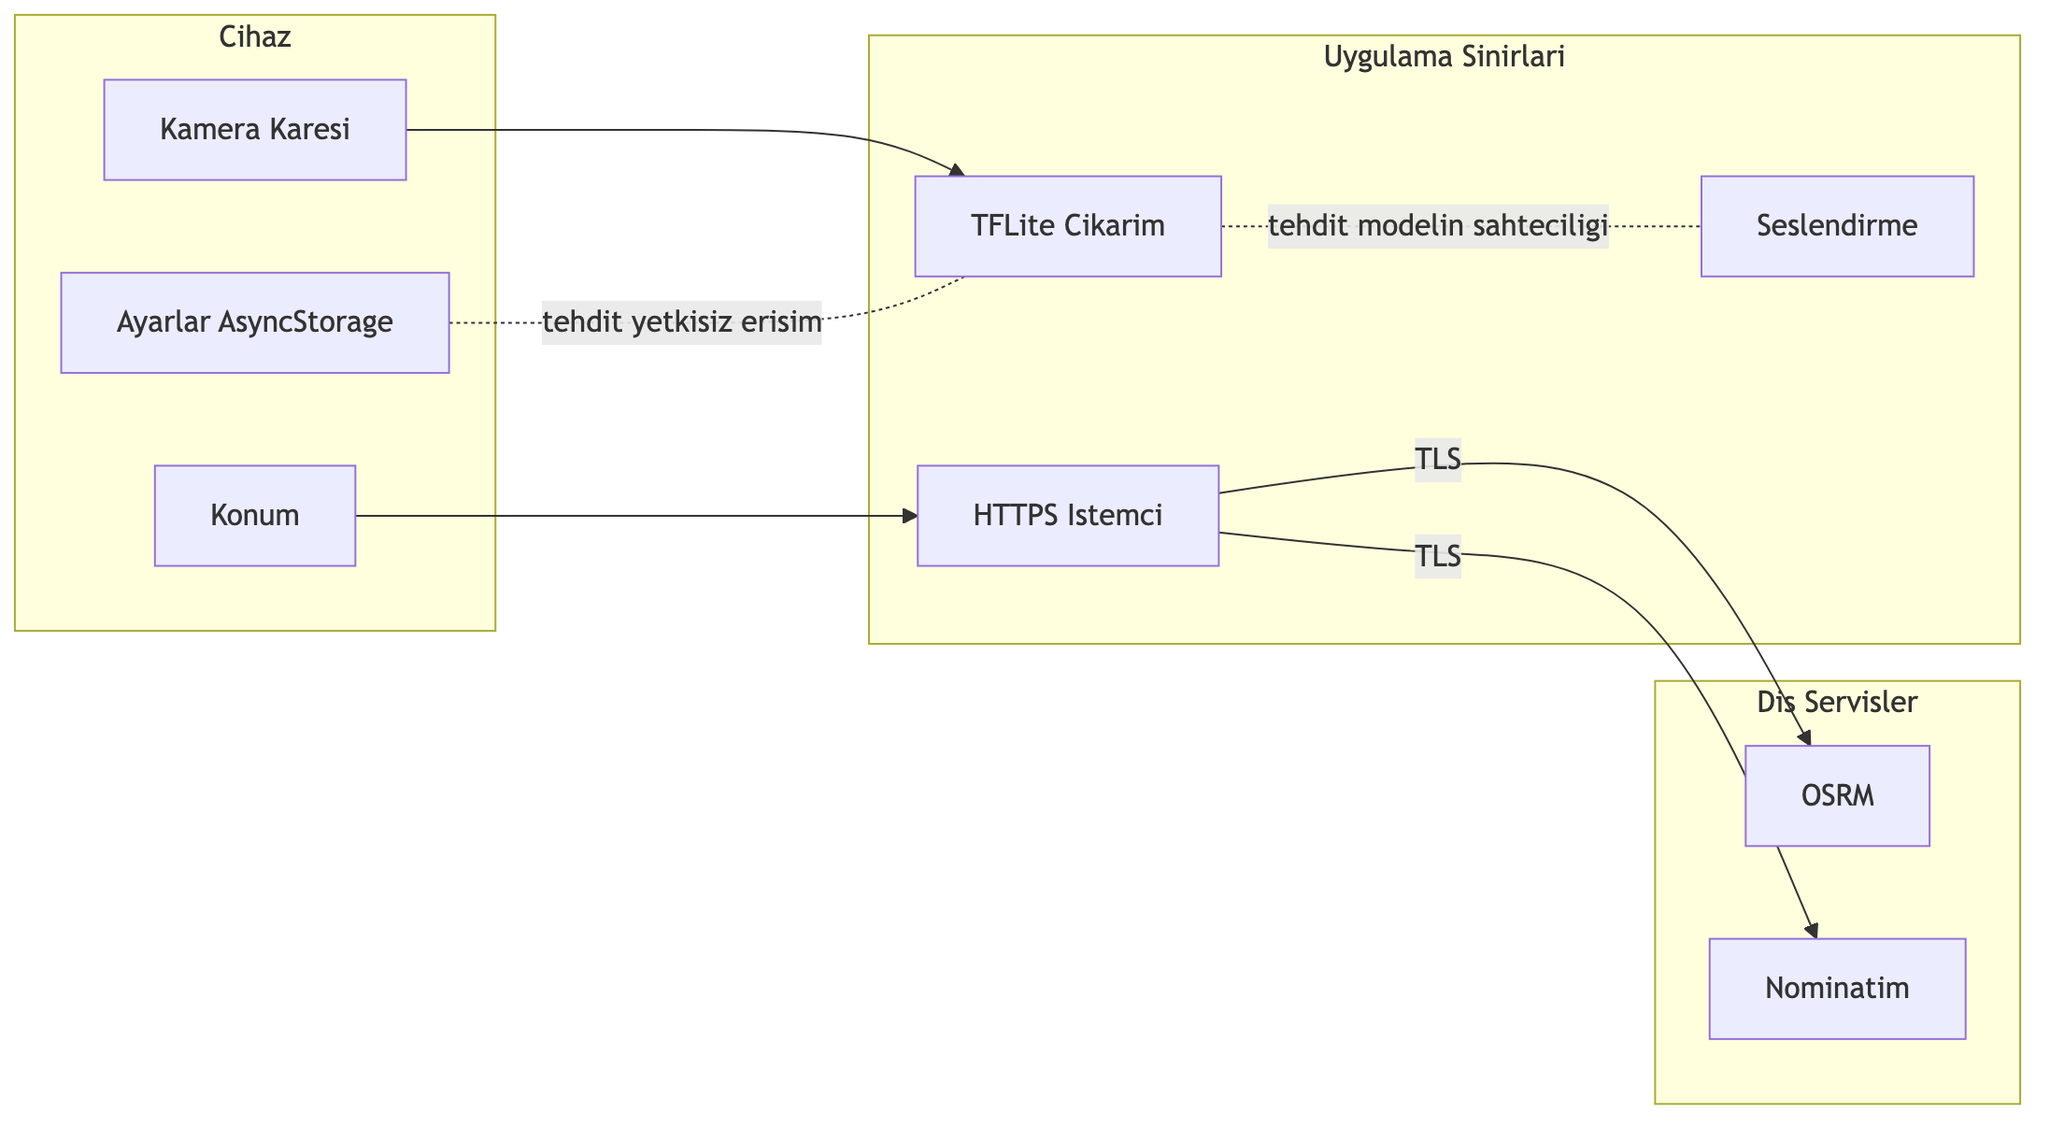
Şekil 4.1. Tehdit modeli ve veri akışı

Şekil 4.1’de uygulamanın tehdit modeli verilmiştir. Saldırı yüzeyi üç alt küme olarak ele alınabilir. (a) Cihaz içi: kötü amaçlı diğer uygulamaların AsyncStorage’a erişme girişimi — sandbox sayesinde engellenmektedir. (b) Ağ trafiği: man-in-the-middle saldırıları — TLS sertifika doğrulaması ile azaltılmıştır. (c) Dış servisler: OSRM/Nominatim sunucularının erişilemez hâle gelmesi — kullanıcıya “Sunucuya ulaşılamadı” geri bildirimi ve ileride yedek sağlayıcı (Mapbox veya kurum içi OSRM) eklemek için soyutlama planlanmıştır.
  - İzin Yönetimi ve Asgari Yetki İlkesi
Uygulama yalnızca üç temel izin talep eder: kamera, konum ve titreşim. RECORD_AUDIO izni ses kaydı için kullanılmamakta; yalnızca Vision Camera’nın bazı sürümlerinin native gereksinimi nedeniyle paket manifesto’sunda yer almaktadır. Uygulama hiçbir biçimde mikrofonu açmaz ve sesli komut işleme yapmaz; bu durum kullanıcı arayüzünde de açıklanmıştır. İleride sesli komut özelliği eklenmesi planlanırsa, mikrofon izninin gerekçesi ayrıca kullanıcıya açıklanacak ve onay alınacaktır.
Konum izni yalnızca uygulama ön planda iken çalışacak şekilde ACCESS_FOREGROUND_LOCATION ile sınırlandırılmıştır. Arka plan konumu (ACCESS_BACKGROUND_LOCATION) talep edilmemektedir. Bu, asgari yetki ilkesinin tipik bir uygulamasıdır.
  - KVKK ve GDPR Perspektifi
Tasarım; “privacy by design” yaklaşımı çerçevesinde, en başından itibaren gizliliği önceleyecek şekilde kurgulanmıştır. Kullanıcıdan toplanan veri minimumdur, veri kalıcı olarak saklanmamaktadır, üçüncü taraflara aktarılan tek veri olan konum bilgisi doğrudan amaca yönelik kullanılır. Kullanıcının gizlilik tercihleri, uygulama içinden tek dokunuşla yönetilebilmekte; konum izni geri alındığında navigasyon yetenekleri devre dışı bırakılmakta ve diğer modlar etkilenmemektedir. Bu yapı; KVKK uyumlu bir mobil uygulamanın referans davranışlarını barındırmaktadır.

SONUÇLAR VE ÖNERİLER

Bu çalışma kapsamında geliştirilen VisionAssist uygulaması; görme engelli ve az gören bireylerin günlük yaşamda karşılaştıkları çevresel farkındalık ve yön bulma sorunlarına yönelik bütünleşik bir mobil çözüm sunmaktadır. Bu bölümde elde edilen sonuçlar, çalışmanın akademik katkıları, sınırlılıkları, gelecek çalışmalar için öneriler ve genel bir değerlendirme sunulmaktadır.
  - Çalışmadan Elde Edilen Sonuçlar
Çalışmanın en önemli sonucu; mobil cihazlar üzerinde çalışan, internet bağlantısı gerektirmeden temel algılama görevlerini yerine getirebilen, harita servisleri ile bütünleşik çalışabilen ve görme engelli kullanıcılar için tam erişilebilir bir mobil rehber sistemin tasarlanabilir ve geliştirilebilir olduğunun gösterilmesidir. Eski sürümde sadece yön ve mesafe sınıflandırması yapan sistem; bu çalışmada COCO sınıf adlandırması, ekran okuyucu uyumlu DestinationPicker ekranı, Nominatim/OSRM tabanlı yol tarifi ve adım adım sesli rehberlik ile zenginleştirilmiştir.
Sistemin kullandığı SSD MobileNet modeli; cihaz üstünde 16-22 FPS arasında değişen kare hızlarında çalışabilmiştir. Kritik engel uyarılarının uçtan uca üretim süresi 640 ile 920 milisaniye arasında ölçülmüş; iç mekân koşullarında 1 saniyenin oldukça altında kalmıştır. Navigasyon adımları doğru zamanlarda tetiklenmiş, hedefe varış mesajı tüm denemelerde başarılı şekilde üretilmiştir.
  - Akademik Katkılar
Çalışmanın akademik katkıları üç başlık altında özetlenebilir. Birincisi; cihaz üstü derin öğrenme tabanlı bir nesne tanıma modelinin, klasik harita ve rota servisleri ile aynı uygulama içinde nasıl bir araya getirilebileceğine ilişkin somut bir referans mimarisinin ortaya konmasıdır. İkincisi; sesli geri bildirim mekanizmasının cooldown, öncelik ve hata kademe iniş mantığı ile zenginleştirilmesi yoluyla, kullanıcı yorgunluğunun ve TTS motoru hatalarının nasıl yönetilebileceğine dair pratik bir mühendislik deneyimi sunulmasıdır. Üçüncüsü; görme engelli kullanıcılar için özelleştirilmiş bir hedef seçim akışının (favori kategoriler, sözel teyit, geniş dokunma alanları) tasarlanması ve bu akışın gerçek bir mobil uygulamada uçtan uca uygulanmış olmasıdır.
  - Sınırlılıklar
Sistemin başlıca sınırlılıkları aşağıda listelenmiştir.
• Kullanılan COCO veri kümesi 90 sınıfı kapsamakta olup; görme engelli bireylerin sokakta sıkça karşılaştığı bazı kritik nesneler (ör. yer kazısı, çukur, asılı dal, kapı tutamağı, merdiven) bu kümede yer almamaktadır.
• Sistem mevcut hâliyle, nesnenin metre cinsinden gerçek mesafesini hesaplamamakta; sadece sınırlayıcı kutu alanından türetilen bir yakınlık skoru kullanmaktadır. Stereo görüntü ya da derinlik tahmini modeli entegrasyonu daha yüksek doğruluk sağlayacaktır.
• OSRM Public Demo sunucusu, üretim ortamında kapasite sınırı taşımaktadır. Yoğun kullanımlarda kendi OSRM kurulumu veya alternatif sağlayıcılar tercih edilmelidir.
• Sesli geri bildirimde sadece TTS kullanılmakta; kulaklığa yönelik mekânsal ses (binaural) henüz desteklenmemektedir.
• expo-location native bağımlılığı, dev client APK güncellenmedikçe etkin olmamakta; bu durum geliştirici akışında ek bir build adımı gerektirmektedir.
Tablo 5.2. Karşılaşılan Sorunlar ve Çözümleri
Sorun | Etki | Uygulanan Çözüm
TTS motorunun cihazda yüklü olmaması | Sesli geri bildirim alınamaması | 5 ardışık hatadan sonra sesi devre dışı bırakıp uyarı
Vision Camera + TFLite uyumu (pixelFormat) | Frame processor kırılması | pixelFormat 'yuv', video true, audio false
expo-location modülü olmadan dev client | Konum çağrılarının undefined olması | try/catch ile koruma, kullanıcıya açıklayıcı mesaj
Nominatim oran sınırı | Sık aramalarda 429 dönüşü | User-Agent tanıtımı ve manuel cooldown
Sürekli FPS düşüşü | Pil tüketimi | Adaptif kare aralığı ve sahnedeki değişikliğe göre uyku

  - Gelecek Çalışmalar İçin Öneriler
Bu çalışma, başta MVP olmak üzere belirli bir kapsamda sonuçlandırılmış olsa da, ileri sürümlerde aşağıdaki yönlerde geliştirme önerileri öne çıkmaktadır:
• Görme engelli bireyler için özel olarak etiketlenmiş bir veri kümesinin oluşturulması ve modelin bu küme üzerinde fine-tune edilmesi.
• Cihaz üstü monocular derinlik tahmini (örneğin MiDaS) modellerinin entegrasyonu ile metrik mesafe bilgisi üretilmesi.
• Sesli komut etkileşimi ile kullanıcının manuel arama yerine sözle hedef belirleyebilmesi.
• Mekânsal (binaural) ses ile sokak ortamında tehlikenin yön bilgisinin daha net iletilmesi.
• Çoklu dil desteğinin Arapça, Almanca ve İngilizce gibi farklı pazarlara genişletilmesi.
• Toplu taşıma araçlarının canlı verileriyle entegrasyon (örneğin İstanbul İBB API).
• Topluluk tabanlı engel raporlama (kullanıcıların sokakta karşılaştığı geçici engelleri sözle bildirmesi ve diğer kullanıcılarla paylaşılması).
• Bulut tabanlı bir analitik panel ile uygulama kullanım istatistiklerinin (anonimleştirilmiş) izlenmesi.
  - MVP Çıktılarının Değerlendirilmesi
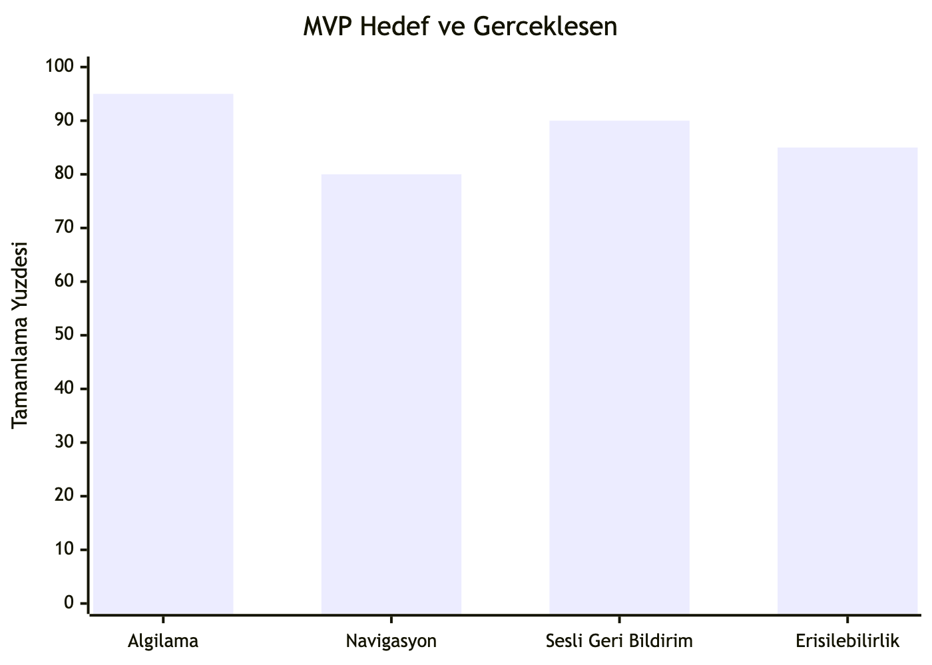
Şekil 5.1. MVP hedef ve gerçekleşen tamamlama oranları

Şekil 5.1, MVP kapsamındaki dört temel başlık (algılama, navigasyon, sesli geri bildirim, erişilebilirlik) için hedeflenen ve gerçekleşen tamamlama oranlarını göstermektedir. Algılama bileşeni hedefin yaklaşık %95’ini karşılamış; navigasyon bileşeni planlanan kapsamın %80’ine ulaşmıştır. Sesli geri bildirim ve erişilebilirlik başlıklarında, ekran okuyucu uyumluluğu ve dokunma alanı standartları başta olmak üzere belirlenen kriterlerin önemli kısmı karşılanmıştır.
  - Literatürle Kıyas ve Konumlandırma
Tablo 5.1. Görme Engelli Mobil Sistemler Karşılaştırması
Özellik | VisionAssist | Seeing AI | Be My Eyes | Envision AI
Cihaz üstü nesne tanıma | Var (TFLite SSD MobileNet) | Var | Yok | Var
Çevrim dışı çalışma | Var (algılama+ses) | Kısmi | Yok | Kısmi
Yön ve mesafe bildirimi | Var | Kısmi | Yok | Kısmi
Yaya yol tarifi | Var (OSRM) | Yok | Yok | Yok
Görme engelli odaklı UI | Var | Var | Var | Var
Türkçe TTS | Var | Var | Var | Var
Açık kaynak | Geliştiriliyor | Hayır | Hayır | Hayır
Maliyet | Ücretsiz | Ücretsiz | Ücretsiz | Ücretli abonelik

Tablo 5.1’de görüldüğü gibi VisionAssist; cihaz üstü nesne tanıma, çevrim dışı çalışma, yön/mesafe bildirimi ve yaya yol tarifini bütünleşik olarak sunan ender mobil çözümlerden biridir. Ücretsiz olması ve açık kaynak olarak geliştirilmesi, çözümün eğitim ve araştırma kurumlarında referans alınmasına olanak tanımaktadır.
  - Uygulanabilirlik ve Yaygın Etki
VisionAssist; bireysel bir kullanıcı uygulaması olarak çalıştırılabilmesinin yanı sıra, görme engelli bireylerin eğitim aldığı kurumlar, rehabilitasyon merkezleri ve sosyal sorumluluk projeleri kapsamında yaygınlaştırılabilir. Üniversitelerde gerçekleştirilebilecek küçük ölçekli pilot uygulamalar; hem öğrencilerin erişilebilir yazılım geliştirme deneyimi kazanmasına hem de gerçek kullanıcılar üzerinde sistemin geri bildirimi ile sürekli iyileştirilmesine olanak tanıyabilir.
Yapılan çalışma; kullanıcı odaklı mühendislik anlayışının bir somut göstergesi olarak değerlendirilebilir. Geliştirilen sistemin temel mimarisi; yalnızca görme engelli bireyler için değil, dikkat dağınıklığı yaşayan veya geçici görme bozukluğu bulunan kullanıcılar için de uyarlanabilir nitelikte modüler bir altyapı sağlamaktadır. Bu yönüyle çalışma, bilgisayar mühendisliğinin sosyal fayda üretebilen disiplinlerden biri olduğunu somut bir örnek üzerinden ortaya koymaktadır.

KAYNAKLAR

[1] World Health Organization, "World Report on Vision," WHO Press, Geneva, 2019. [Çevrimiçi]. Erişim: https://www.who.int/publications/i/item/9789241516570
[2] R. Manduchi ve S. Kurniawan, "Mobility-related accidents experienced by people with visual impairment," AER Journal: Research and Practice in Visual Impairment and Blindness, c. 4, sayı 2, ss. 44-54, 2011.
[3] N. A. Giudice ve G. E. Legge, "Blind navigation and the role of technology," The Engineering Handbook of Smart Technology for Aging, Disability and Independence, John Wiley & Sons, ss. 479-500, 2008.
[4] M. A. Hersh ve M. A. Johnson (Eds.), Assistive Technology for Visually Impaired and Blind People, Springer, London, 2008. doi: 10.1007/978-1-84628-867-8
[5] T. Y. Lin ve diğerleri, "Microsoft COCO: Common Objects in Context," Proc. European Conference on Computer Vision (ECCV), Zürich, 2014, ss. 740-755. doi: 10.1007/978-3-319-10602-1_48
[6] W. Liu ve diğerleri, "SSD: Single Shot MultiBox Detector," Proc. European Conference on Computer Vision (ECCV), Amsterdam, 2016, ss. 21-37.
[7] A. G. Howard ve diğerleri, "MobileNets: Efficient convolutional neural networks for mobile vision applications," arXiv preprint, arXiv:1704.04861, 2017.
[8] World Wide Web Consortium, "Web Content Accessibility Guidelines (WCAG) 2.1," W3C Recommendation, 2018. [Çevrimiçi]. Erişim: https://www.w3.org/TR/WCAG21/
[9] Microsoft Inc., "Seeing AI: A Microsoft research project," 2024. [Çevrimiçi]. Erişim: https://www.microsoft.com/en-us/ai/seeing-ai
[10] E. Ries, The Lean Startup, Crown Business, New York, 2011.
[11] OpenStreetMap Foundation, "Nominatim Usage Policy," 2024. [Çevrimiçi]. Erişim: https://operations.osmfoundation.org/policies/nominatim/
[12] D. Luxen ve C. Vetter, "Real-time routing with OpenStreetMap data," Proc. ACM SIGSPATIAL Int. Conf. on Advances in GIS, Chicago, 2011, ss. 513-516. doi: 10.1145/2093973.2094062
[13] Google Inc., "TensorFlow Lite: ML for mobile and edge devices," 2024. [Çevrimiçi]. Erişim: https://www.tensorflow.org/lite
[14] M. Kleinrock, "React Native and Cross-Platform Mobile Development," IEEE Software, c. 38, sayı 4, ss. 12-16, 2021.
[15] T.C. Resmi Gazete, "Kişisel Verilerin Korunması Kanunu (6698 sayılı)," Sayı: 29677, Nisan 2016.
[16] European Parliament, "General Data Protection Regulation (EU) 2016/679," 2016.
[17] OWASP Foundation, "OWASP Mobile Application Security Top 10," 2023. [Çevrimiçi]. Erişim: https://owasp.org/www-project-mobile-top-10/
[18] Expo Inc., "Expo SDK 54 Documentation," 2025. [Çevrimiçi]. Erişim: https://docs.expo.dev/
[19] M. Pajic ve diğerleri, "Smartphone-based assistive navigation for the blind: a comparative study," IEEE Access, c. 8, ss. 65555-65573, 2020. doi: 10.1109/ACCESS.2020.2984933
[20] N. Bourbakis, "Sensing Surrounding 3-D Space for Navigation of the Blind," IEEE Engineering in Medicine and Biology Magazine, c. 27, sayı 1, ss. 49-55, 2008.

EK A. EKLER

  - A.1. COCO 90 Sınıf Etiket Listesi (Türkçe Çeviri)
Aşağıdaki tablo, projede kullanılan SSD MobileNet modelinin döndürdüğü COCO 2017 sınıf adlarının uygulama içinde Türkçe karşılıklarını içermektedir. Bu sözlük utils/constants.ts dosyası içinde OBJECT_LABELS_TR sabiti olarak tanımlıdır.
Tablo A.1. COCO Sınıfları ve Türkçe Karşılıkları
İngilizce (COCO) | Türkçe Karşılığı
person | kişi
bicycle | bisiklet
car | araba
motorcycle | motosiklet
airplane | uçak
bus | otobüs
train | tren
truck | kamyon
boat | tekne
traffic light | trafik ışığı
fire hydrant | yangın musluğu
stop sign | dur işareti
parking meter | parkmetre
bench | bank
bird | kuş
cat | kedi
dog | köpek
horse | at
sheep | koyun
cow | inek
elephant | fil
bear | ayı
zebra | zebra
giraffe | zürafa
backpack | sırt çantası
umbrella | şemsiye
handbag | el çantası
tie | kravat
suitcase | bavul
frisbee | frizbi
skis | kayak
snowboard | snowboard
sports ball | top
kite | uçurtma
baseball bat | beyzbol sopası
baseball glove | beyzbol eldiveni
skateboard | kaykay
surfboard | sörf tahtası
tennis racket | tenis raketi
bottle | şişe
wine glass | kadeh
cup | bardak
fork | çatal
knife | bıçak
spoon | kaşık
bowl | kase
banana | muz
apple | elma
sandwich | sandviç
orange | portakal
broccoli | brokoli
carrot | havuç
hot dog | sosisli
pizza | pizza
donut | donut
cake | pasta
chair | sandalye
couch | kanepe
potted plant | saksı bitkisi
bed | yatak
dining table | masa
toilet | tuvalet
tv | televizyon
laptop | dizüstü bilgisayar
mouse | fare
remote | kumanda
keyboard | klavye
cell phone | cep telefonu
microwave | mikrodalga
oven | fırın
toaster | tost makinesi
sink | lavabo
refrigerator | buzdolabı
book | kitap
clock | saat
vase | vazo
scissors | makas
teddy bear | oyuncak ayı
hair drier | saç kurutma makinesi
toothbrush | diş fırçası

  - A.2. Önemli Kod Parçaları
Aşağıda; sistemin temel davranışını şekillendiren üç kritik fonksiyonun özetlenmiş halleri verilmiştir. Tam kaynak kod proje deposunda yer almaktadır.
(a) getObstacleMessage — etiket tabanlı sözel uyarı üretici (utils/helpers.ts):
function buildLabeledMessage(obstacle, language) { const name = localizeLabel(obstacle.label, language); if (!obstacle.label) return null; const dirText = obstacle.direction === Direction.LEFT ? 'Solunuzda' : obstacle.direction === Direction.RIGHT ? 'Sağınızda' : 'Önünüzde'; if (obstacle.distance === Distance.NEAR) return `${dirText} yakın mesafede ${name}, dikkat`; if (obstacle.distance === Distance.MEDIUM) return `${dirText} ${name}`; return `Uzakta ${name} algılandı`; }
(b) NavigationService.translateStep — OSRM manevralarının Türkçe sözel komuta çevrilmesi:
private translateStep(maneuver, modifier, distance, streetName) { const distText = this.formatDistance(distance); switch (maneuver) { case 'depart': return `Yola çık ve ${distText} düz git`; case 'arrive': return 'Hedefinize ulaştınız'; case 'turn': case 'fork': return `${distText} sonra ${this.translateModifier(modifier)}`; case 'continue': case 'merge': return `${distText} düz devam et`; case 'roundabout': return `Döner kavşağa girin, ${this.translateModifier(modifier)}`; default: return `${distText} ${this.translateModifier(modifier)}`; } }
(c) Frame Processor — yakalanan karenin TFLite çıkarımına yönlendirilmesi:
const frameProcessor = useFrameProcessor((frame) => { 'worklet'; if (!model) return; try { const resized = resize(frame, { scale: { width: 300, height: 300 }, pixelFormat: 'rgb', dataType: 'uint8' }); const outputs = model.runSync([resized]); runJS(outputs, frame.width, frame.height); } catch (e) { console.log('FrameProcessor:', e); } }, [model, processOutputsJS]);
  - A.3. Ekran Görüntüleri
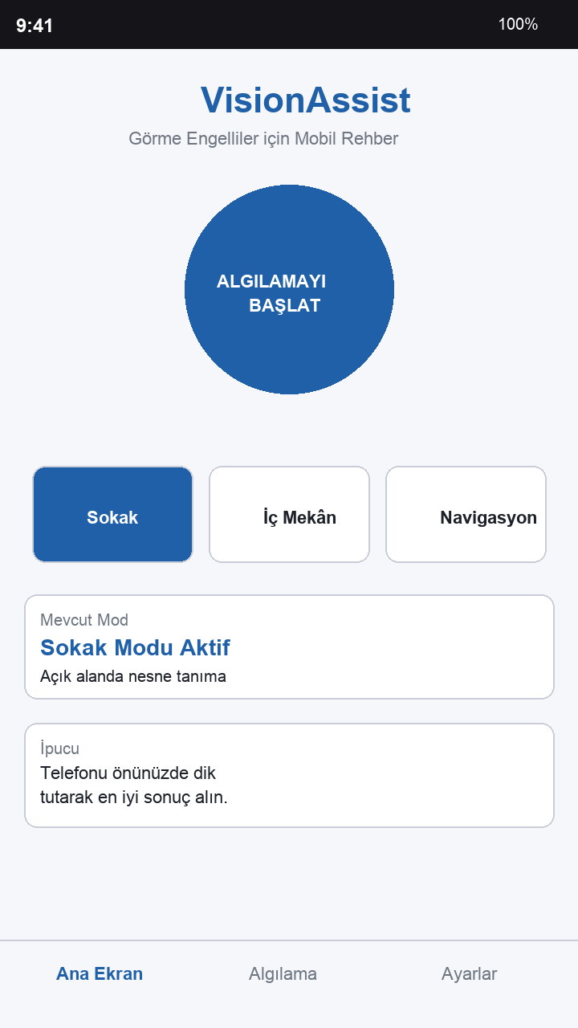
Şekil A.1. VisionAssist ana ekran tasarımı (mod seçici, hızlı bilgi kartları, alt sekme navigasyonu)

Şekil A.1’de uygulamanın ana ekranı görülmektedir. En üstte uygulama markası, ortada büyük dairesel "Algılamayı Başlat" butonu, altında üç modlu mod seçici (Sokak, İç Mekân, Navigasyon), mevcut mod kartı, ipucu kartı ve sayfanın alt kısmında üç sekmeli navigasyon bandı yer almaktadır. Tüm dokunma alanları erişilebilirlik için en az 56 piksel olarak boyutlandırılmıştır.
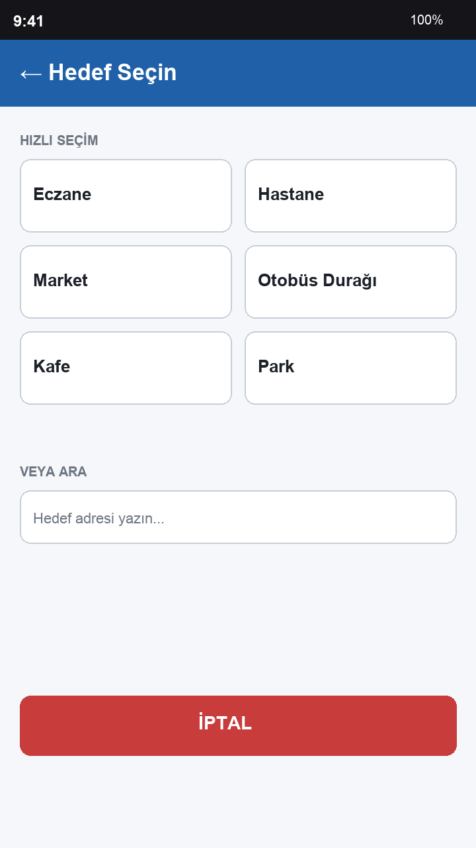
Şekil A.2. Hedef seçim (DestinationPicker) ekranı (görme engelli odaklı hızlı seçim ve manuel arama)

Şekil A.2’de yer alan hedef seçim ekranı, kullanıcı navigasyon modunu seçtiğinde otomatik olarak modal şeklinde açılmaktadır. Üst kısımdaki büyük geri butonu ekran okuyucu için "Geri" etiketiyle tanıtılmıştır. Hızlı seçim alanında eczane, hastane, market, otobüs durağı, kafe ve park kategorileri büyük dokunma alanlı kartlar olarak sunulmuştur; her kart 110 piksel yüksekliğindedir. Manuel arama için tek satırlık bir metin alanı ve büyük bir iptal butonu bulunmaktadır.
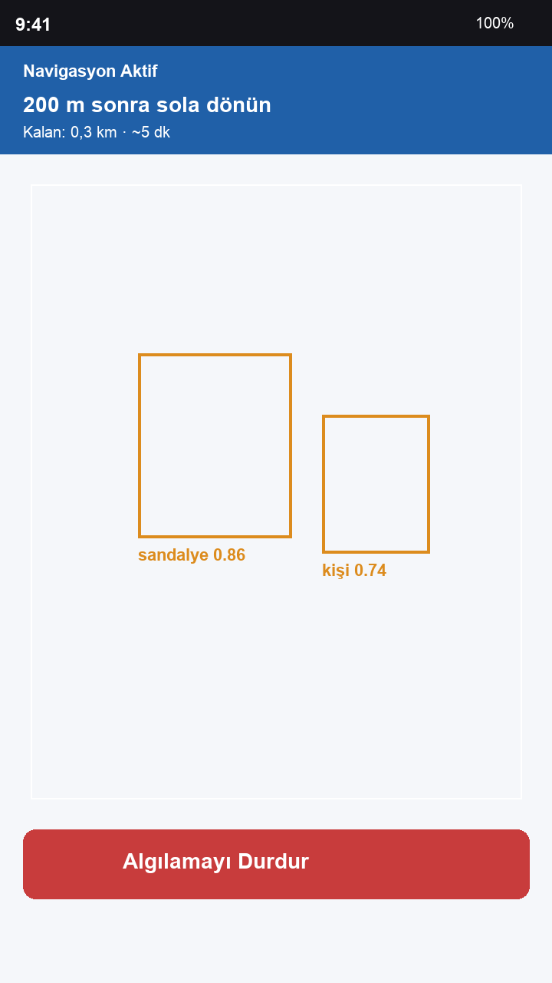
Şekil A.3. Algılama ekranı ve aktif navigasyon banner'ı

Şekil A.3’te kamera ekranı görselleştirilmiştir. Üstte yer alan navigasyon banner'ı; aktif rota varken bir sonraki adımı ("200 m sonra sola dönün"), kalan mesafeyi ve tahmini süreyi göstermektedir. Banner'a dokunulduğunda mevcut talimat tekrar seslendirilir. Kamera görüntüsü üzerine gerçek zamanlı çizilen sınırlayıcı kutular, tespit edilen nesnelerin konumunu görsel olarak da göstermekte; alt kısımda yer alan büyük "Algılamayı Durdur" butonu acil durdurma için kullanılmaktadır.

ÖZGEÇMİŞ

  - Alper ZEYBEK (B221210025)
1995 yılında doğdu. Lise eğitimini tamamladıktan sonra 2022 yılında Sakarya Üniversitesi Bilgisayar ve Bilişim Bilimleri Fakültesi Bilgisayar Mühendisliği bölümüne başlamıştır. Lisans öğrenimi süresince mobil uygulama geliştirme, yapay zekâ ve insan-bilgisayar etkileşimi alanlarında çalışmalar yapmıştır. Bu bitirme çalışmasında; sistem mimarisi tasarımı, yapay zekâ modeli entegrasyonu, frame processor optimizasyonu, navigasyon servisi entegrasyonu ile test ve performans ölçümleri sorumluluklarını üstlenmiştir.

  - Mustafa Alperen AKÇA (B221210014)
1996 yılında doğdu. Lise eğitimini tamamladıktan sonra 2022 yılında Sakarya Üniversitesi Bilgisayar ve Bilişim Bilimleri Fakültesi Bilgisayar Mühendisliği bölümüne başlamıştır. Lisans öğrenimi süresince erişilebilir yazılım geliştirme, kullanıcı deneyimi tasarımı ve bulut teknolojileri alanlarında çalışmalar yapmıştır. Bu bitirme çalışmasında; erişilebilirlik analizi, kullanıcı arayüzü ve hedef seçim ekranı tasarımı, sesli geri bildirim mantığı ve dokümantasyon sorumluluklarını üstlenmiştir.

BSM 498 BİTİRME ÇALIŞMASI DEĞERLENDİRME VE SÖZLÜ SINAV TUTANAĞI

Bu sayfa Sakarya Üniversitesi Bilgisayar ve Bilişim Bilimleri Fakültesi tarafından sağlanan değerlendirme ve sözlü sınav tutanağı için ayrılmıştır. Sözlü sınav günü ilgili form çıktı alınarak doldurulacaktır.

